INHOUD

HOOFDSTUK 1. ALGEMEEN 3
Art. 1.1. Algemeen 3
Art. 1.2. Toe te passen bepalingen 3
Art. 1.3. Toegang tot biljartlokalen 3
HOOFDSTUK 2. MATERIALEN 4
Art. 2.1. Algemeen 4
Art. 2.2. Biljarts 4
Art. 2.3. Ballen; krijt 4
Art. 2.4. Keu; vork; gebruik van hulpmiddelen 5
Art. 2.5. Acquits; banden; afstootlijn 5
Art. 2.6. Verlichting 6
Art. 2.7. Scoreborden 6
Art. 2.8. Beproeven van het materiaal 6
HOOFDSTUK 3. SPELREGELS GELDEND VOOR ALLE SPELSOORTEN 8
Art. 3.1. Begin van een partij; tossen 8
Art. 3.2. Inspelen; keuzetrekstoot 8
Art. 3.3. Toewijzing van de speelballen; aanspeelballen 9
Art. 3.4. Beginpositie 9
Art. 3.5. Carambole 10
Art. 3.6. Vastliggende ballen; uitgesprongen ballen 10
Art. 3.7. Fouten 10
Art. 3.8. Onderbreking van een partij 12
Art. 3.9. Einde van de partij 12
Art. 3.10. Resultaten van de partij 13
HOOFDSTUK 4. SPELREGELS PER SPELSOORT 14
Art. 4.1. Libre-klein; Libre-klein Grote Hoek; Libre-groot 14
Art. 4.2. Vastliggende ballen; uitgesprongen ballen 14
Art. 4.3. Bandstoten-klein; Bandstoten-groot 15
Art. 4.4. Driebanden-klein; Driebanden-groot 15
Art. 4.5. Kaderlijnen; kadervakken; ankers 16
Art. 4.6. Eenstootskader, tweestootskader; varianten van het kaderspel 16
Art. 4.7. Posities 17
Art. 4.8. Vastliggende ballen; uitgesprongen ballen 18
HOOFDSTUK 5. ARBITRAGEREGLEMENT 19
Art. 5.1. Begripsbepalingen 19
Art. 5.2. Taken van de arbiter 19
Art. 5.3. Bevoegdheden van de arbiter 20
Art. 5.4. Optreden van een arbiter 20
Art. 5.5. Tellen; annonceren 21
Art. 5.6. Constateren van fouten 23
Art. 5.7. Herzien van beslissingen 24
Art. 5.8. Overige rechten en plichten van arbiters 25
Art. 5.9. Kledingregels geldend voor arbiters; insignes 26
Art. 5.10. Kledingregels geldend voor spelers; emblemen 28
Art. 5.11. Bepalingen voor spelers en arbiters 28
HOOFDSTUK 6. SLOTBEPALINGEN 29
Art. 6.1. Protesten 29
Art. 6.2. Onvoorziene gevallen 29
Art. 6.3. Inwerkingtreding van dit reglement; wijzigingen 29
AANHANGSEL A. ACQUITS, BENAMINGEN VAN DE ACQUITS EN BANDEN, AFSTOOTLIJN, VERBODEN ZONES, KADERLIJNEN, ANKERLIJNEN, POSITIES, AFMETINGEN 30

Begrippenlijst
In dit reglement wordt verstaan onder:
CAC: | Commissie Arbiters Carambole
KVC: | KNBB Vereniging Carambole, de vereniging die de belangen van Sectie Carambole van de KNBB behartigt
WCB: | Wedstrijdzaken Commissie Breedtesport

- ALGEMEEN

  - Algemeen
- Het Spel- en Arbitragereglement, afgekort SAR, bestaat uit twee delen: het spelreglement (Hoofdstukken 2 t/m 4) en het arbitragereglement (Hoofdstuk 5).
- Het kan gewenst of noodzakelijk zijn een bepaling te verduidelijken door het geven van een voorbeeld of een toelichting. In deze toelichtingen wordt getracht het niet of het verkeerd begrijpen van bepalingen te voorkomen. Toelichtingen zijn cursief gedrukt en bij het betreffende artikel opgenomen.
- Worden in de toelichtingen bepaalde voor arbiters bestemde uitvoerings- of gedragsregels opgenomen, dan dienen deze regels door hen te worden toegepast. Eenieder – wedstrijdleiding, speler en arbiter – weet dan hoe moet worden gehandeld en waarom dat zo gebeurt.

  - Toe te passen bepalingen
- Op dit Spel- en Arbitragereglement zijn van toepassing de bepalingen van de Statuten KNBB, de Statuten KNBB Vereniging Carambole, het Algemeen Reglement KNBB, het Sectiereglement KNBB en de Bijlage van de Sectie Carambole, en de begripsbepalingen van de Wedstrijdreglementen PK (WRPK) en Landscompetitie (WRLC).
- Waar in dit reglement wordt gesproken van ‘bestuur’ wordt het bestuur van de KNBB Vereniging Carambole bedoeld of het bestuur van een district (districtsbestuur).
- De spel- en arbitrageregels in dit reglement dienen bij alle officiële wedstrijden te worden toegepast.
Toelichting: Het toepassen ervan bij niet-officiële wedstrijden wordt geadviseerd maar is geen eis.
- In afwijking van het gestelde in lid 3 kan het bestuur voor (onderdelen van) kampioenschappen bepalen dat van dit reglement wordt afgeweken.
- Afwijkende bepalingen worden jaarlijks voor het begin van het wedstrijdseizoen dan wel in de loop van het seizoen voor het begin van het desbetreffende kampioenschap of het onderdeel daarvan gepubliceerd door het Bondsbureau.
- Voor de spelsoort artistiek gelden de bepalingen van het Reglement Biljart Artistiek.

  - Toegang tot biljartlokalen
- Tot lokaliteiten, die in gebruik zijn voor het spelen van officiële wedstrijden, hebben voor bondsaangelegenheden en gedurende de tijd, dat daarin deze officiële wedstrijden worden gespeeld, recht van toegang:
  - de deelnemers aan die wedstrijden;
  - de arbiters, die als zodanig in die wedstrijden fungeren;
  - de leden van het bondsbestuur en van het KVC-bestuur;
  - de leden van de CRC;
  - de gewestelijk wedstrijdleider;
  - de bestuursleden van het desbetreffende district;
  - de personeelsleden van de KNBB;
  - eventueel overige door het KVC-bestuur aangewezen personen.
- Namens de KNBB georganiseerde officiële wedstrijden of toernooien moeten in een voor het publiek vrij toegankelijke, rookvrije openbare ruimte worden gespeeld.

- MATERIALEN

  - Algemeen
- De verantwoordelijkheid voor het ter beschikking gestelde materiaal en het respecteren van de eisen die aan het gebruik daarvan moeten worden gesteld, is een zaak van de organisatoren en de wedstrijdleiding. De arbiter is hiervoor niet verantwoordelijk en heeft dientengevolge hierbij geen bevoegdheden.
- De arbiter dient voor de aanvang van een partij te controleren of het materiaal in goede staat is. Hij informeert de wedstrijdleiding als het materiaal moet worden verbeterd (bijvoorbeeld als dat moet worden schoongemaakt) of vervangen.

  - Biljarts
- Een biljart is een spelattribuut gevormd door een of meer platen, rondom afgebakend met in een omlijsting gevatte banden.
Het speelvlak tussen de banden dient zuiver waterpas te zijn opgesteld en moet de volgende afmetingen hebben: 2,845 x 1,4225 m (groot-biljart) of 2,30 x 1,15 m (klein-biljart). De afmetingen 2,20 x 1,10 m en 2,10 x 1,05 m zijn ook als klein-biljart toegelaten, met inachtneming van een correctie op de berekening van het gemiddelde zoals bepaald in Art. 3.10 lid 2.
De banden worden gezien als deel van het speelvlak.
- De plaat (platen) dient (dienen) te bestaan uit lei of ander door de WCB goedgekeurd materiaal, met een dikte van minimaal 45 mm. Bij gebruik van twee of meer platen dienen deze zodanig te zijn aangebracht dat tussen de platen geen ruimte en hoogteverschil bestaat.
Toelichting: Worden meerdere leiplaten gebruikt, dan dienen deze zo te worden gelegd dat er geen richel kan ontstaan. Zelfs een gering hoogteverschil veroorzaakt zo’n richel, waardoor de loop van de ballen ontoelaatbaar wordt beïnvloed.
- De banden dienen van rubber of van ander door de KVC aanvaard materiaal te zijn gemaakt. De hoogte van het buigpunt van de banden ten opzichte van het vlakke gedeelte dient 36 tot 37 mm te bedragen.
- De bovenkant van de omlijsting dient glad te zijn. De bovenkant van de omlijsting moet bij een groot-biljart en mag bij andere biljarts zijn voorzien van ingelegde witte merktekens (‘diamonds’), waarvan de uitvoering door de KVC is aanvaard en welke onderling op gelijke afstand (gelijk aan een achtste deel van de lengte van het speelvlak) zijn aangebracht.
- De plaat (platen) en banden dienen te zijn bedekt met een speciaal voor de biljartsport gemaakt laken, welk laken door de KVC dient te zijn aanvaard. Het laken dient groen of een andere door de KVC aanvaarde kleur te zijn. Een laken mag niet in die mate versleten of beschadigd zijn dat – naar redelijke maatstaven gemeten – de beoefening van de biljartsport ernstig wordt belemmerd.
Toelichting: Het kan voorkomen dat de eigenaar van een biljart uit economische motieven een gebruikt biljartlaken wil laten keren. Een gekeerd laken belemmert de goede beoefening van de biljartsport.
- Een biljart dient zodanig te worden geplaatst dat het laken niet vochtig of klam kan worden. Kan dit vochtig of klam worden door de inrichting van de zaal waarin het biljart is geplaatst niet worden voorkomen, dan dient een biljart te zijn voorzien van een installatie die dat wel kan voorkomen.
- De hoogte van het biljart dient 75 tot 80 cm te bedragen, gemeten van de grond tot de bovenkant van de omlijsting.

  - Ballen; krijt
- In een partij van een officiële wedstrijd wordt een set van drie ballen gebruikt, die onderling verschillen van kleur en/of merktekens. De ballen dienen zuiver rond en onderling van gelijke afmetingen en gewicht te zijn. Alleen door de KVC aanvaarde merken en typen biljartballen mogen worden gebruikt. De KVC is bevoegd te bepalen met welke merken en typen ballen in door haar aan te wijzen officiële wedstrijden dient te worden gespeeld.
Toelichting: Goedgekeurde merken biljartballen kunnen, ook afhankelijk van de slijtage, onderling toch iets verschillen qua afmeting, gewicht of kwaliteit. Het is daarom belangrijk om vanaf aankoop steeds de ballen per set bij elkaar te houden.
- De middellijn van een bal is 61 tot 62 mm.
- Het gewicht van een bal dient tussen de 205 en 220 gram te liggen. Een gewichtsverschil van maximaal 1 gram tussen de lichtste en zwaarste bal in een set is toegelaten.
- Worden twee witte ballen gebruikt, dan moet op één van de witte ballen een niet of moeilijk uit te wissen merkteken aan beide uiteinden van een middellijn zijn aangebracht. Worden een gele en een witte bal gebruikt en is het gebruik van een merkteken naar het oordeel van de arbiter gewenst, dan moet dit merkteken op de gele bal zijn aangebracht. De witte bal met merkteken of de gele bal, al dan niet van een merkteken voorzien, wordt ‘gemerkte bal’ genoemd.
Toelichting: Na invoering van het gebruik van een gele bal bleek dat kleurenblinden moeite hebben de rode bal en de gele bal te onderscheiden. Op verzoek van een speler kan de arbiter de gele bal daarom door middel van een viltstift (laten) voorzien van een merkteken.
- Het krijt, aan te brengen op de pomerans van de keu, dient speciaal voor dat doel te zijn gemaakt.
- Het gebruik van stoffen waardoor het biljart of de ballen vettig worden of op meer dan normale wijze worden verontreinigd, is niet toegestaan.
Toelichting: Wrijft een speler zijn handen in met talkpoeder, dan komt dat poeder ook op het laken. Dat laken wordt daardoor vettig en daarom mogen talkpoeder en andere vettige stoffen niet worden gebruikt. Geadviseerd wordt zemelen of water ter beschikking van de spelers te stellen, alsmede een droge handdoek waarmede de spelers hun handen weer kunnen reinigen.

  - Keu; vork; gebruik van hulpmiddelen
- De keu is een ronde, taps toelopende stok, aan het dunste uiteinde voorzien van een leren dopje, ‘pomerans’ genaamd. Een speler mag elke hem ter beschikking staande keu hanteren.
Toelichting: Is een keu niet voorzien van een pomerans, dan kan een speler geen geldige carambole maken. Stoot hij toch met zo’n keu af, dan maakt hij touché zoals bedoeld in Art. 3.7.
- De vork, ook wel ‘bok’ genaamd, is een ronde stok met aan het uiteinde uitsparingen waarin de top van de keu kan rusten. Ter vervanging van de voorhand mag een speler bij het uitvoeren van een stoot gebruikmaken van elke hem ter beschikking staande vork. Deze vork of bok dient verplicht aanwezig te zijn in een lokaliteit met grote tafels en de aanwezigheid hiervan wordt bij kleine tafels sterk aanbevolen. De vorm en uitvoering van de vork moeten door de KVC zijn goedgekeurd.
- Indien een deelnemer door een lichamelijke beperking de biljartsport slechts kan beoefenen indien hij gebruik maakt van hulpmiddelen ten behoeve van het hanteren van de keu, mag die deelnemer deze hulpmiddelen gebruiken.

  - Acquits; banden; afstootlijn
- Acquits zijn punten op het speelvlak waarop ballen kunnen worden geplaatst overeenkomstig de in dit reglement opgenomen bepalingen. Ze worden aangegeven door zeer dun getekende kruisjes of stippen.
- Voor uitleg van de benamingen van acquits en banden wordt verwezen naar tekening 1 in Aanhangsel A.
- De lengteas is een denkbeeldige lijn die evenwijdig loopt aan en op gelijke afstand ligt van de linkerband en de rechterband. De lengteas wordt door de bovenacquit, middenacquit en benedenacquit in vier gelijke delen verdeeld.
- De afstootlijn is een denkbeeldige lijn door het benedenacquit die evenwijdig loopt aan de benedenband. Aan weerszijden van de benedenacquit liggen op de afstootlijn de linkeracquit en de rechteracquit, en wel op groot-biljart op 18,25 cm afstand daarvan en op klein-biljart op 15 cm.

  - Verlichting
- De verlichting van het speelvlak van een biljart waarop een officiële wedstrijd wordt gespeeld moet aan de volgende eisen voldoen:
  - Een biljart dient verlicht te zijn met een lichtsterkte van minimaal 400 lux waarbij een gelijkmatigheid tussen 0,5 en 1,0 wenselijk is. De afstand van de lichtbron tot het speelvlak dient minimaal 80 cm te zijn, zodat daar zo min mogelijk hinder van wordt ondervonden.
Toelichting: Met ‘80 cm’ wordt de minimale afstand tussen de onderzijde van een armatuur en het speelvlak aangegeven. Een maximum verlichtingssterkte wordt bewust niet voorgeschreven omdat tv-technici een bepaalde lichtsterkte nodig hebben voor tv-opnamen. Dit houdt echter niet in dat die speciale verlichting zodanig mag zijn dat de spelers daardoor worden gehinderd. Dienen spelers terecht protesten in, bij de wedstrijdleiding, tegen een hinderlijke verlichting, dan moet de verlichtingssterkte worden aangepast.
  - De kappen van de armaturen waarin de lampen zijn aangebracht, dienen aan de binnenkant wit te zijn.
Toelichting: De armaturen dienen zodanig te zijn aangebracht dat, indien de speler bij bepaalde stoten door die armaturen zou kunnen worden gehinderd, deze door de arbiter gemakkelijk opzij kunnen worden gehouden. Daarbij moet er rekening mee worden gehouden dat de kap van een armatuur behoorlijk heet kan zijn. De arbiter dient eerst de kap rechtstandig omhoog en vervolgens opzij te bewegen. Hij moet er voorts op letten dat het licht niet in de ogen van de speler schijnt maar ook het licht voor de speler niet wegneemt.
  - Boven het speelvlak van een groot-biljart dienen drie lampen te zijn aangebracht en boven het speelvlak van een klein-biljart ten minste twee.
- De lampen dienen zodanig te zijn aangebracht, dat het gehele speelvlak zo veel mogelijk gelijkmatig wordt verlicht en een speler door de verlichting niet op onredelijke wijze wordt gehinderd.
- De verlichting buiten de speelruimte mag niet hinderlijk zijn voor de spelers.
- Ledpanelen zijn toegestaan, waarbij bepalingen 1b en 1c niet van toepassing zijn.
- Voorkomen dient te worden dat door invloed van de zon de speler verblind wordt of dat schaduwvorming storend voor de speler is. Van de wedstrijdleiding wordt verwacht dat men hierop toeziet en waar mogelijk actie onderneemt.

  - Scoreborden
- Worden scoreborden gebruikt, dan dienen daarop de stand in de partijen en het aantal gebruikte beurten nauwkeurig te worden bijgehouden.
- Worden elektronische scoreborden gebruikt, dan moeten deze borden bij defect raken door met de hand te bedienen scoreborden kunnen worden vervangen.
- Bij alle officiële wedstrijden dient een tellijst gehanteerd te worden. Er moet dus een document beschikbaar zijn waarop het verloop van de partij te zien en te controleren is.

  - Beproeven van het materiaal
- Voor de officiële opening van een eindstrijd van een kampioenschap mag een deelnemer – voor zo ver het mogelijk is dat te voorkomen – het materiaal niet beproeven. De WCB is bevoegd het beproeven van het materiaal toe te staan, mits dit op de morgen van de eerste wedstrijddag en vóór de aanvang van de wedstrijd geschiedt. Deze maatregel dient tijdig aan alle deelnemers te worden bekendgemaakt.
Toelichting: Wordt een kampioenschap in een voor publiek toegankelijk lokaal gehouden, dan kan men niet altijd voorkomen dat een deelnemer – bijvoorbeeld een of twee dagen tevoren en zonder zich als zodanig bekend te maken – een biljart huurt en daarop gaat spelen. Daarom geen stringent verbod maar wel de wens dat zo veel mogelijk wordt voorkomen dat spelers voordien het materiaal beproeven.
- Wordt een biljart, te gebruiken bij de eindstrijd van een kampioenschap, voorzien van nieuwe, nog niet ingespeelde banden, dan dienen de organisatoren ervoor te zorgen dat een of meer spelers, niet zijnde deelnemers aan die eindstrijd, gedurende minstens een uur op dat biljart spelen. De WCB is bevoegd voor een of meer officiële wedstrijden van het in dit lid bepaalde af te wijken, mits dit van tevoren is aangekondigd.
Toelichting: Het bepaalde in dit lid biedt de mogelijkheid de banden ‘los’ te spelen. Het gaat dus niet om het laten spelen van een serieuze partij maar om ervoor te zorgen dat het materiaal vanaf de eerste partij zo goed mogelijk zal zijn. Voor dat doel leent zich het beste de spelsoort driebanden.
- SPELREGELS GELDEND VOOR ALLE SPELSOORTEN

  - Begin van een partij; tossen
- De partij is begonnen nadat de arbiter de spelers voor het uitvoeren van het tossen heeft uitgenodigd.
- Het tossen dient te geschieden door een muntstuk in een van beide handen te nemen en een speler een keuze te laten maken. De speler die de hand met de munt heeft gekozen, bepaalt wie begint met inspelen.

  - Inspelen; keuzetrekstoot
- Iedere deelnemer heeft het recht gedurende vijf minuten, direct na het tossen en voorafgaande aan elke door hem te spelen partij, in te spelen. De WCB is bevoegd voor wedstrijden van deze bepaling af te wijken, mits dit van tevoren is aangekondigd.
Toelichting: Wordt gelijktijdig op meerdere biljarts gespeeld, dan dient op alle biljarts gelijktijdig met het inspelen te worden begonnen. Hierdoor kunnen ook de partijen gelijktijdig beginnen. Het moment van aanvang wordt bepaald door de arbiter die als zodanig bij biljart 1 zal optreden, tenzij de wedstrijdleiding daarvoor een andere arbiter heeft aangewezen.
- Het recht van inspelen komt te vervallen als de speler niet vijftien minuten voor de vastgestelde aanvangstijd van zijn partij speelbereid in de wedstrijdzaal aanwezig is.
Toelichting: Over het wel of niet te laat komen van een speler beslist de wedstrijdleider als de partij nog niet is aangekondigd. Is de partij reeds aangekondigd, dan beslist de arbiter, mits deze tijdig door de wedstrijdleider over dit feit is geïnformeerd. Degene die bevoegd is om het te laat komen te constateren is niet verplicht om de speler het recht op inspelen te ontnemen; hij/zij zal dit bijvoorbeeld niet doen als hij meent dat het te laat komen de speler niet is te verwijten.
- Gedurende de inspeeltijd zijn de spelregels niet maar de gedragsregels zoals bedoeld in Art. 5.2 lid 4 wel van toepassing. De arbiter geeft voor beide spelers aan wanneer de inspeeltijd is verstreken.
Toelichting: Een gedragsregel is bijvoorbeeld het toestemming vragen aan de arbiter om tijdens het inspelen van de medespeler naar het toilet te gaan. Dit is toegestaan, mits dit binnen de toegestane inspeeltijd van zijn medespeler valt. Deze onderbreking is geen onderbreking in de zin van Art. 3.8.
Het is gewenst dat de arbiter na vier minuten aankondigt dat nog één minuut mag worden ingespeeld. Hij doet dit door tegen de speler te zeggen: “U hebt nog één minuut inspeeltijd.” Indien de speler vanaf dat moment nog (maximaal) drie acquitstoten wil uitvoeren, mag de arbiter de speler behulpzaam zijn bij het in de beginpositie plaatsen van de ballen.
- Voor het uitvoeren van de keuzetrekstoot wordt de rode bal op het bovenacquit en worden de beide andere ballen op de afstootlijn geplaatst. De gemerkte bal komt te liggen op een afstand van ongeveer de helft tussen het linkeracquit en de linkerband, en de andere bal halverwege het rechteracquit en de rechterband.
Toelichting: Zolang de arbiter niet heeft aangegeven dat de inspeeltijd is verstreken, mogen de spelers de ballen aanraken zoveel als zij willen. Na het verstrijken van de inspeeltijd is dat niet meer toegestaan.
- De keuzetrekstoot dient door beide spelers gelijktijdig en rechtstreeks van de bovenband te geschieden, zodanig dat de bal die band éénmaal raakt. De speler wiens bal het dichtst bij de benedenband tot stilstand komt, ongeacht of deze band is geraakt, mag bepalen aan wie de beginstoot wordt toegekend. Komen de ballen naar het oordeel van de arbiter op gelijke afstand tot stilstand, dan dient de keuzetrekstoot opnieuw te worden uitgevoerd.
Toelichting: Rechtstreeks naar de bovenband stoten houdt in dat vóór het raken van die bovenband geen andere band of bal mag worden geraakt. Na het raken van die bovenband mogen andere banden wel worden geraakt.
De spelers moeten elkaar in de gelegenheid stellen om gelijktijdig af te kunnen stoten. Afstoten voordat de andere speler goed en wel heeft aangelegd getuigt van onsportiviteit en kan, daar er in de regel van opzet sprake is, leiden tot een officiële waarschuwing.
Uiteraard is het onmogelijk dat beide spelers precies op hetzelfde moment afstoten. Stoot de tweede speler af voordat de bal van de eerste speler de bovenband raakt, dan is aan de verplichting van ‘gelijktijdig afstoten’ voldaan.
Komen beide ballen ogenschijnlijk op dezelfde afstand van de benedenband tot stilstand, dan dient de arbiter naar de andere lange zijde van het biljart te gaan om opnieuw te bekijken welke bal het dichtst bij de benedenband ligt, eventueel daarna vanaf de bovenband de situatie te bekijken. Vaak kan dan wel een verschil in afstand worden vastgesteld. Nimmer mag met hulpmiddelen (meten met een keu, meetlint, e.d.) worden vastgesteld welke bal het dichtst bij die band ligt.
- Raakt een van de spelers tijdens het uitvoeren van de keuzetrekstoot met de hem toegewezen bal een andere bal, meer dan een keer de bovenband of geen enkele keer de bovenband, dan bepaalt de andere speler aan wie de beginstoot wordt toegekend.
Toelichting: Maakt een van de spelers bij het uitvoeren van de keuzetrekstoot een fout, dan bepaalt de andere speler aan wie de beginstoot wordt toegekend.
- Raken de ballen elkaar tijdens de keuzetrekstoot zonder dat kan worden bepaald wie daaraan schuld heeft, raken beide ballen de bovenband meer dan een keer of geen van beide die bovenband, dan moet het bepaalde in lid 5 opnieuw worden toegepast.
Toelichting: Maken beide spelers een fout, dan wijst de arbiter hen op die fout en laat de keuzetrekstoot nogmaals uitvoeren. Maken beide spelers nadien weer een fout, dan bepaalt de arbiter wie de partij begint.

  - Toewijzing van de speelballen; aanspeelballen
De speler aan wie de beginstoot wordt toegekend speelt met de ongemerkte bal. Dit annonceert de arbiter met: “[achternaam van de speler] begint.” De andere speler speelt met de gemerkte bal.
Wordt verder in dit reglement de aanduiding ‘speelbal’ gebruikt, dan wordt daarmee de bal van de aan de beurt zijnde speler bedoeld. De beide andere ballen worden ‘aanspeelballen’ genoemd.
Toelichting: Andere annonces, zoals “De heer … speelt voor”, zijn niet toegelaten.

  - Beginpositie
- Direct nadat de keuzetrekstoot is uitgevoerd en is gemeld aan wie de beginstoot wordt toegekend, plaatst de arbiter de ballen als volgt in de beginpositie:
– de rode bal op het bovenacquit;
– de aanspeelbal op het benedenacquit;
– de speelbal op het rechteracquit, tenzij de speler vanaf het linkeracquit wenst af te stoten.
Toelichting: Moet de gemerkte bal op een acquit worden geplaatst, dan moet die bal zo worden geplaatst dat de speler het merkteken kan zien. Het beste is dat het merkteken bovenop de bal komt te liggen.
De speler mag de arbiter aan het begin van de partij niet behulpzaam zijn bij het plaatsen van de ballen in de beginpositie. Doet hij dit wel, dan geeft de arbiter hem een waarschuwing. Aftellen wegens touché zou bij de start alleen bij de beginnende speler kunnen. Om ongelijkheid te voorkomen, wordt daarom die waarschuwing gegeven – ongeacht of het de beginnende of niet beginnende speler betreft die behulpzaam is.
N.B. De waarschuwing kan al dan niet officieel zijn, afhankelijk van de situatie. Als de speler de arbiter alleen maar behulpzaam wil zijn, dan is een ‘gewone’ (niet-officiële) waarschuwing voldoende. Als er meer achter zit (de speler slaat of rolt de ballen nijdig naar de arbiter), dan kan de arbiter een officiële waarschuwing geven, maar dat is dan eigenlijk meer vanwege het gedrag, dan het aanraken van de ballen.
Als de ballen eenmaal in de beginpositie zijn geplaatst, dan is het aanraken van de ballen (anders dan voor de beginstoot) gewoon touché.
- Vanuit de beginpositie moet altijd direct vanaf de rode bal worden gespeeld.
Toelichting: los door de hoek van rood is dus niet toegestaan
- Moeten tijdens een partij of bij het einde van een partij de ballen voor de gelijkmakende beurt in de beginpositie worden geplaatst, dan dient het bepaalde in lid 1 en lid 2 te worden toegepast.
Toelichting: Ook hier kan de arbiter, als een van de spelers hem behulpzaam is, een al dan niet officiële waarschuwing geven. Zijn de ballen eenmaal in de beginpositie geplaatst, dan is het aanraken van de ballen (anders dan voor de afstoot) gewoon touché.

  - Carambole
- Onder een ’carambole’ wordt verstaan het met de speelbal raken van beide andere ballen nadat deze speelbal in beweging is gebracht door een met de pomerans van de keu éénmaal toegebrachte stoot.
- Een carambole is geldig nadat alle ballen tot stilstand zijn gekomen en geen fout is gemaakt zoals bedoeld in Art. 3.7. In hoofdstuk 4 is per spelsoort aangegeven aan welke aanvullende voorwaarden moet zijn voldaan om een geldige carambole te kunnen maken.
- Alleen de arbiter beslist of een carambole geldig is. Elke geldig getelde carambole telt voor één.
Zie echter ook Art. 5.7 over het herzien van beslissingen.
- Telt de arbiter een carambole geldig, dan mag de speler zijn beurt vervolgen, tenzij hij het einde van zijn partijlengte heeft bereikt. Telt de arbiter een carambole niet geldig, dan is de beurt van de speler voorbij en is de medespeler aan de beurt, tenzij deze in de voorafgaande beurt de partij zijn partijlengte heeft bereikt.

  - Vastliggende ballen; uitgesprongen ballen
- Een stilliggende bal ligt ‘vast’ als de arbiter heeft geconstateerd dat deze een andere bal of een band raakt.
- Een bal is ‘uitgesprongen’ als deze buiten de omlijsting komt of de arbiter heeft geconstateerd dat deze de omlijsting heeft geraakt.
Toelichting: De van laken voorziene band is geen onderdeel van de omlijsting maar van het speelveld.
- Voor het spelen met vastliggende of uitgesprongen ballen zijn de spelregels bepaald in Hoofdstuk 4.

  - Fouten
Fouten zoals bedoeld in Art. 3.5 lid 2 zijn:
- Het tijdens de uitvoering van de stoot uitspringen van een of meer ballen, aangeduid met ‘uitgesprongen bal’;
Toelichting: Het door een van de spelers teruggeven van een bal aan de arbiter wordt niet als een fout aangerekend. De arbiter reinigt de uitgesprongen bal(len) en plaatst deze terug op de daarvoor bestemde plaats(en). Als de bal(len) eenmaal op de daarvoor bestemde plaats(en) is/zijn geplaatst, dan mag de speler ze niet meer aanraken (behalve voor de afstoot), op straffe van touché.
- Het anders dan op de in Art. 3.5 lid 1 bedoelde wijze aanraken van een bal, aangeduid met ‘touché’.
Toelichting: Het komt voor dat een speler met zijn pomerans ongewild de speelbal raakt en deze door een reflexbeweging nog een tweede keer raakt. Overeenkomstig het bepaalde in Art. 3.5 lid 1wordt gesteld dat de eerste aanraking reglementair juist en de tweede aanraking reglementair onjuist. De WCB echter stelt dat de eerste aanraking ongewild is, dat de speler niet bewust stootte en dus de bal aanraakte, wat als touché moet worden beschouwd.
Na deze fout mag de speler de bal niet meer aanraken. De tweede stoot is dan niet geoorloofd en de bal of ballen moeten worden teruggelegd in de positie waarin zij lagen (of waarschijnlijk zouden zijn terechtgekomen) na het maken van de eerste fout. Dit is daarom zo belangrijk, omdat een speler daardoor niet kan verhinderen dat de ballen in een voor zijn tegenstander gunstige positie blijven liggen. Met een zogenaamde reflexbeweging zou hij anders de drie ballen over het gehele speelvlak kunnen verspreiden.
- Het door de speler met opzet zo handelen dat hij een of meer ballen zonder deze direct aan te raken van plaats of loop doet veranderen, aangeduid met ‘indirect touché’.
Toelichting: ‘Opzettelijk indirect’ is een moeilijk begrip. Hieronder wordt verstaan dat een speler de bal(len) niet op directe wijze aanraakt, maar toch de loop van die bal(len) wil beïnvloeden, dan wel van een gebeuren gebruik wil maken. Indirect aanraken is bijvoorbeeld stoten tegen het biljart, optrekken van het laken, blazen tegen een bal, enzovoort. Door dit handelen kan de loop van een bal veranderen of kunnen een of meer ballen worden verplaatst. Zo zouden bijvoorbeeld vastliggende ballen vrij komen te liggen.
Niet elke indirecte aanraking moet als fout worden gerekend; een speler kan deze handeling ongewild verrichten. Het gaat erom of die speler dat bewust doet, dan wel van een ongewilde verrichting gebruik wil maken. Het element ‘opzettelijk’ moet eveneens aanwezig zijn. Hieronder drie voorbeelden daarvan.
Voorbeeld A: De arbiter heeft ‘vast’ geannonceerd. De speler wil dat controleren, legt zijn hand op het speelvlak en trekt het laken iets op, waardoor de ballen loskomen. Die uitwerking kan iedere speler weten en daarom is zowel van een indirecte als van een opzettelijke handeling sprake, ook al bewegen de vastliggende ballen niet.
Voorbeeld B: De arbiter heeft ‘vast’ geannonceerd en de speler loopt tegen het biljart aan. Vervolgens vraagt hij de arbiter nog een keer te willen kijken of de ballen werkelijk vastliggen. Dit is een indirecte en opzettelijke handeling, ook al zouden de vastliggende ballen niet zijn bewogen.
Voorbeeld C: De arbiter heeft ‘vast’ geannonceerd, de speler legt aan en trekt het laken wat op, waardoor de vastliggende ballen los komen te liggen. Niettemin wil de speler afstoten alsof de ballen nog vastliggen. Hier is het wel een indirecte aanraking, maar het element opzettelijk ontbreekt omdat de speler van dat indirect aanraken geen gebruik wil maken. Hij maakt dan geen fout en kan normaal afstoten.
Duidelijk is dat ook de arbiter niet het laken mag aanraken of tegen het biljart moet stoten. Doet hij dat toch en maakt de speler daarvan gebruik, dan mag hij de speler niet wegens een fout aftellen. Het was dan immers de arbiter die voor de indirecte aanraking zorgde, niet de speler.
- Het met de pomerans nog in contact zijn met de speelbal op het moment dat deze bal een andere bal in beweging brengt of de band raakt (indrukt), aangeduid met ‘biljardé’. Er is altijd sprake van een biljardé als de arbiter heeft aangegeven dat de speelbal vast tegen een bal ligt en de speler brengt die bal rechtstreeks, dus zonder de speelbal eerst door een kopstoot (massé of piqué) los te maken, in beweging. Beweegt de andere bal door het verliezen van het steunpunt dat de speelbal hem gaf, dan wordt dat niet als fout aangerekend. Er is ook altijd sprake van een biljardé als de arbiter heeft aangegeven dat de speelbal vast tegen een band ligt en de speler stoot zijn bal richting die band of evenwijdig aan die band.
Toelichting: Denken dat een speler biljardé zal maken omdat de speelbal bijna vastligt, is een gevaarlijke zaak: het komt voor dat een speler een veel grotere technische vaardigheid heeft dan de arbiter en wel degelijk kan afstoten zonder een fout te maken. De arbiter mag een speler alleen wegens biljardé aftellen als hij met zekerheid waarneemt dat de speler inderdaad een biljardé heeft gemaakt. Bij twijfel moet de arbiter laten doorspelen.
Als een aanspeelbal tegen de speelbal ‘leunt’, waardoor die speelbal als steunpunt dient, kan die aanspeelbal iets ‘terugrollen’ als de speelbal wordt weggespeeld. Dat is dan geen fout indien de stoot-/keurichting van de aanspeelbal af is gericht.
Een arbiter is niet verplicht ‘vrij’ te annonceren als dat duidelijk te zien is. Evenmin hoeft hij ‘vast’ te annonceren als de speler aangeeft de bal los te willen spelen, zie ook de toelichting bij Art. 5.4 lid 2, of aanstalten maakt om de bal van de band weg te zullen spelen. Mocht de speler de bal toch anders spelen en een biljardé maken, dan dient de arbiter de speler alsnog af te tellen.
- Het niet met ten minste één voet de vloer raken op het moment dat de speler afstoot, aangeduid met ‘voeten los’.
- Het naar het oordeel van de arbiter op het moment dat de speler afstoot op de omlijsting, de band of het speelvlak hebben aangebracht van een zichtbaar merkteken, aangeduid met ‘merkteken’.
Toelichting: Een op de omlijsting gelegd krijtje kan als merkteken dienen. Hetzelfde geldt voor de speler die met de pomerans op de band wil ‘uitrekenen’ waar zijn bal die band moet raken en bij het terughalen van zijn keu de top van de keu laat zakken, waardoor op de band of het speelvlak een krijtteken wordt aangebracht. Een andere speler maakt met een natte vinger een donker plekje op de band. Is de arbiter van mening dat de speler dit soort handelingen verricht om raakpunten aan te geven en daarvan bij het afstoten gebruik maakt, dan dient hij die speler onverbiddelijk af te tellen.
- Het spelen met een andere bal dan de speelbal, aangeduid met ‘verkeerde bal’.
Toelichting: Het spelen met de verkeerde bal is geen ‘touché’. De speler raakt immers niet ongewild een bal aan maar stoot welbewust. Het stoten met de verkeerde bal is niet ongewild en daarom is ‘verkeerde bal’ de enig juiste annonce.
- Het afstoten op het moment dat een bal/de ballen na het maken van de voorafgaande stoot nog niet tot stilstand zijn gekomen, aangeduid met ‘bewegende bal’ of ‘bewegende ballen’.
Toelichting: Het komt regelmatig voor dat na een stoot een of meer ballen ogenschijnlijk stil liggen, maar nog om hun as draaien (‘tollen’). Bij de speelbal zal dat de speler vaak opvallen. Maar ook de aanspeelballen mogen niet meer ‘tollen’.
Stoot een speler af voordat alle ballen tot stilstand zijn gekomen, dan moet de in de voorafgaande stoot gemaakte carambole ongeldig worden verklaard wegens touché: de vorige stoot is pas afgelopen als alle ballen helemaal stilliggen en hij mag tijdens een stoot zijn speelbal maar éénmaal raken.

  - Onderbreking van een partij
- Op het moment dat een van beide spelers als eerste de helft van de partijlengte bereikt, doch niet tijdens een serie, kan de partij voor de duur van maximaal vijf minuten worden onderbroken.
Toelichting: Als een of beide spelers van de pauze gebruik willen maken, dient de arbiter dit toe te staan.
Toelichting: Als een speler te lang wegblijft, dan is dit een overtreding van een gedragsregel zoals bedoeld in Art. 5.3 lid 4.
- Indien er sprake is van een beurtenlimiet, kan de partij voor de duur van maximaal vijf minuten onderbroken worden, wanneer beide spelers de helft van het aantal beurten van de beurtenlimiet gespeeld hebben én beide spelers op dat moment de helft van hun partijlengte nog niet bereikt hebben.
De in lid 1 genoemde pauze komt dan te vervallen.
- Indien er naar het oordeel van de arbiter een dringende reden is de partij op een ander tijdstip (zowel in het eerste deel of in het tweede deel) te onderbreken, dan kan dit worden toegestaan.

  - Einde van de partij
- Een partij is beëindigd als, met inachtneming van de overige leden van dit artikel, een of beide spelers zijn partijlengte heeft bereikt of als beide spelers het maximum aantal beurten van de beurtenlimiet hebben bereikt.
- Heeft de speler die de partij is begonnen zijn partijlengte of het maximaal aantal beurten van de beurtenlimiet bereikt, dan worden de ballen in de beginpositie geplaatst voor de gelijkmakende beurt van de andere speler.
Toelichting: Aan de annonce voor de betreffende speler voegt de arbiter toe: “Gelijkmakende beurt”, gevolgd door de achternaam van de tweede speler. Uitdrukkingen zoals “Partij” en “Halve partij” zijn niet toegelaten. De arbiter dient de gelijkmakende beurt pas te laten beginnen wanneer de rust in de zaal is teruggekeerd. Het feliciteren van de winnaar moet zo mogelijk worden uitgesteld totdat de andere speler die gelijkmakende beurt heeft beëindigd. De eerstbedoelde speler moet tijdens de gelijkmakende beurt op de hem aangewezen stoel plaatsnemen. Hebben beide spelers de partij beëindigd, dan dienen zij zo snel mogelijk de speelruimte te verlaten. Er moet steeds op worden gelet dat een partij op een ander biljart niet door het beëindigen van een partij wordt gestoord.
- Heeft de arbiter de laatste te maken carambole van een speler geteld, dan wordt deze speler geacht zijn partijlengte te hebben bereikt, ook al blijkt achteraf dat deze speler door een fout te weinig caramboles heeft gemaakt. Op de tellijst wordt het geannonceerde aantal caramboles van de laatste beurt genoteerd, alsmede het daarbij behorende totaal aantal caramboles.
Heeft de speler te veel caramboles gemaakt, dan wordt het geannonceerde aantal gemaakte caramboles zodanig naar beneden aangepast zodat het totaal aantal gemaakte caramboles overeenkomt met de partijlengte van de speler.
Toelichting: De genoemde speler heeft zich door de annonceringen “en nog …” toegelegd op het maken van de laatste carambole(s), en voor de laatste carambole mogelijk minder aandacht gegeven aan een vervolg (hij is immers ‘uit’). De speler mag niet de dupe worden van deze arbitrale dwaling.
Let op het verschil in noteren tussen te veel of te weinig behaalde caramboles:
  - Als een speler te veel caramboles blijkt te hebben gemaakt, dan wordt de score van de laatste beurt op de tellijst zodanig naar beneden aangepast dat het totaal overeenkomt met de partijlengte van de speler.
  - Als een speler te weinig caramboles blijkt te hebben gemaakt, dan wordt de score van de laatste beurt op de tellijst niet aangepast: het geannonceerde aantal caramboles wordt genoteerd, en het daarbij behorende totaal aantal caramboles. De arbiter dient op het formulier aan te geven dat de betreffende speler zijn partijlengte heeft bereikt. Het bereiken van de partijlengte is van belang voor het toekennen van winstpunten (in dit geval winst of remise), maar voor de berekening van moyenne, moyennepercentage, carambolepercentage en hoogste serie wordt gekeken naar de daadwerkelijke annonceringen.
- Als er gedurende de partij een fout in de tellijst wordt ontdekt, dan kan deze hersteld worden zo lang geen van beide spelers zijn partijlengte heeft bereikt. Heeft tenminste een van de spelers zijn partijlengte bereikt (al dan niet ten onrechte zoals beschreven in lid 2), dan kan de tellijst niet meer gecorrigeerd worden.
Toelichting: Net zoals alleen de arbiter (met uitsluiting van anderen) beslist over de geldigheid van een carambole, beslist alleen de arbiter of een speler zijn partijlengte heeft bereikt. Heeft de arbiter eenmaal geannonceerd dat een speler zijn partijlengte heeft bereikt, dan is daar geen herroeping van mogelijk. Dit is te vergelijken met een andere arbitrale dwaling: een speler speelt met de verkeerde bal. De speler wordt afgeteld zodra de arbiter bemerkt dat er met de verkeerde bal gespeeld is. Eerdere caramboles met de verkeerde speelbal blijven gewoon staan.
- Behaalt de in lid 2 bedoelde andere speler in de gelijkmakende beurt eveneens zijn partijlengte, dan is de partij gelijk geëindigd.
Als met een beurtenlimiet gespeeld wordt en beide spelers hebben niet hun partijlengte bereikt, dan bepaalt het carambolepercentage wie de winnaar is, of dat er remise is gespeeld.
- Het bepaalde in lid 2 en lid 5 is niet van toepassing voor wedstrijden waarin voor (delen van) partijen is bepaald dat de gelijkmakende beurt vervalt.
Toelichting: De annonce: “Gelijkmakende beurt…” blijft in deze gevallen uiteraard achterwege.

  - Resultaten van de partij
- Als een partij is beëindigd zoals hierboven is omschreven, dan moeten de totalen van de gemaakte caramboles van beide spelers op de tellijst genoteerd worden, alsmede het aantal gespeelde beurten en de hoogste series van beide spelers.
De tellijst dient door beide spelers en de arbiter getekend te worden.
- Is de partij gespeeld op een biljart kleiner dan 2.30 x 1.15 m., dan wordt het aantal beurten van die partij verhoogd met 10%, naar boven afgerond op een geheel aantal beurten. Het verhoogde aantal beurten moet op de tellijst vermeld worden met de aantekening dat er op een kleiner biljart is gespeeld.
Toelichting: Het verhoogde aantal beurten is van invloed op het moyennes van de spelers, niet alleen voor het moyenne in deze partij, maar ook voor het algemeen moyenne aan het eind van een wedstrijd (bv. een PK-onderdeel) en aan het eind van het seizoen.
- In de resultaatverwerking worden de volgende begrippen gebruikt:
  - Moyenne: het aantal gemaakte caramboles gedeeld door het daarvoor benodigde aantal beurten, naar beneden afgerond (‘afgekapt’) op 3 decimalen (4,6897 wordt dus 4,689).
Dit moyenne kan worden bepaald per partij, of over meerdere partijen (bv. een PK-onderdeel). Bij een moyenne over meerdere partijen spreken we van een algemeen moyenne.
Opmerking: Als er gespeeld wordt op een biljart kleiner dan 2.30 x 1.15 m, dan wordt het aantal beurten van die partij verhoogd. Dit heeft dus invloed op de moyennes van die partij, en ook op het algemeen moyenne waarvan deze partij onderdeel is.
  - Moyennepercentage: het bovengenoemde (algemeen) moyenne gedeeld door het startmoyenne (moyenne waarmee de speler de partij(en) begon). Dit moyenne wordt uitgedrukt in een percentage, naar beneden afgerond (afgekapt) op 3 decimalen (dus 115,2337% wordt 115,223%).
  - Carambolepercentage: het aantal gemaakte caramboles gedeeld door het aantal te maken caramboles. Ook dit wordt uitgedrukt in een percentage, naar beneden afgerond (afgekapt) op 3 decimalen.

- SPELREGELS PER SPELSOORT

GROEP A: LIBRE

  - Libre-klein; Libre-klein Grote Hoek; Libre-groot
Het Libre (‘vrije’) spel is het carambolespel met de minste beperkingen. De enige beperking is als de aanspeelballen in een hoek liggen.
- We onderscheiden 3 varianten:
- Libre-klein (vaak kortweg ‘Libre’ genoemd) op de kleine tafel.
Hierbij is op het speelvlak in elke hoek vanuit het hoekpunt een afstand van 17 cm uitgezet. De eindpunten van beide afstanden worden door een dunne lijn met elkaar verbonden. Hierdoor ontstaat op het speelvlak in elke hoek een rechthoekige driehoek, zie Aanhangsel A, tekening 2. Ter onderscheid van de ‘grote hoek’ (zie volgende punt) wordt dit ook de ‘kleine hoek’ genoemd.
- Libre-klein Grote Hoek (‘Libre Grote Hoek’ of ‘Libre GH’) op de kleine tafel.
Hierbij zijn de afstanden 28,75 cm op de korte band en 57,5 cm op de lange band, zie Aanhangsel A, tekening 3.
Libre-klein Grote Hoek wordt gespeeld in de Libre-klein overgangsklasse en topklasse.
- Libre-groot op de grote tafel.
Hierbij zijn de afstanden voor de hoeken 35,5 cm op de korte band en 71,0 cm op de lange band, zie Aanhangsel A, tekening 4.
Toelichting: De lijn van de grote hoek komt overeen met de lijn van het punt op de korte band ter hoogte van de 1e diamond naar het punt op de lange band ter hoogte van de 2e diamond (vanuit het hoekpunt bezien).

- Als beide aanspeelballen in een (en dezelfde) hoek liggen, mag de speler slechts éénmaal een carambole maken zonder dat ten minste één aanspeelbal uit die hoek wordt gestoten.
Toelichting: De geldigheid van een carambole in een hoek is dus aan speciale voorwaarden gebonden, te vergelijken met tweestootskader (zie Art. 4.7).
- De posities van de aanspeelballen worden benoemd in Art. 4.7, waarbij ‘kadervak’ moet worden gelezen als ‘hoek’ en ‘kaderlijn’ als ‘grens (schuine zijde) van de hoek’.

  - Vastliggende ballen; uitgesprongen ballen
- Ligt de speelbal vast tegen een of beide aanspeelballen, dan mag de speler bij de libre-klein klasse met kleine hoek kiezen uit:
  - het plaatsen van alle ballen in de beginpositie;
  - het spelen vanaf een niet vastliggende bal of via een of meer banden tegen welke de speelbal niet vastligt;
  - het ‘vrijspelen’ van zijn speelbal door een kopstoot (massé of piqué).
- Bij de spelsoorten Libre-klein Grote Hoek en Libre-groot geldt in alle klassen dat de speler bij vastliggende ballen geen keuze heeft: alle ballen dienen in de beginpositie te worden geplaatst.
- Zijn een of meer ballen uitgesprongen, dan dienen alle ballen in de beginpositie te worden geplaatst.

GROEP B: BANDSTOTEN

  - Bandstoten-klein; Bandstoten-groot
- Het Bandstoten kent geen hoeken zoals bij Libre. Bij het Bandstoten dient de speelbal, alvorens deze de tweede aanspeelbal raakt, ten minste één band te hebben geraakt.
Toelichting: Bij het gelijktijdig raken van de derde bal en de band is de carambole niet geldig. Bij beoordeling of de speelbal eerst een band of eerst een aanspeelbal raakte, kan de loop van de speelbal uitkomst bieden. Wanneer eerst de aanspeelbal is geraakt, zal de speelbal onder een grotere hoek dan 90 graden uit die band terugkomen. Raakt de speelbal eerst de band, dan zal de speelbal onder een hoek van ongeveer 90 graden met die band zijn loop voortzetten. Zie de illustraties. Een ander aspect is de rotatie van de speelbal: raakt de speelbal eerst de band, dan zal die speelbal veel rotatie vertonen. Als de speelbal eerst de aanspeelbal raakt, dan zal de speelbal nauwelijks rotatie vertonen.
- Raakt de speelbal de tweede aanspeelbal zonder dat daarvoor een band is geraakt, dan wordt dat als fout aangerekend, aangeduid met ‘geen band’.
- Voor vastliggende ballen en uitgesprongen ballen geldt het bepaalde in Art. 4.2 lid 1.

GROEP C: DRIEBANDEN

  - Driebanden-klein; Driebanden-groot
- Bij het Driebanden dient de speelbal alvorens deze de tweede aanspeelbal raakt, ten minste drie keer een – al of niet dezelfde – band te hebben geraakt.
- Raakt de speelbal de tweede aanspeelbal zonder dat daarvoor drie banden zijn geraakt, dan wordt dat als fout aangerekend, aangeduid met ‘geen band’, ‘één band’ of ‘twee banden’, dit naar gelang van het aantal banden dat de speelbal heeft geraakt.
- Ligt de speelbal vast tegen een of beide andere ballen, dan mag de speler kiezen uit:
  - het spelen vanaf een niet vastliggende bal of via een of meer banden tegen welke de speelbal niet vastligt;
  - het op de acquits laten plaatsen van zijn speelbal en de daaraan vastliggende bal(len). Daarbij komt de rode bal op het bovenacquit, de speelbal op het benedenacquit, de andere bal op het middenacquit. Is het voor de vastliggende bal aangewezen acquit versperd, dan wordt die bal geplaatst op het acquit, aangewezen voor de bal die dat acquit verspert.
Toelichting: Ligt de speelbal tegen een bal vast, dan worden – als de speler die optie verkiest – alleen deze twee ballen op de acquits geplaatst; de derde bal moet blijven liggen. Ligt de speelbal tegen beide andere ballen vast en vraagt de speler om op te zetten, dan worden alle ballen op de acquits geplaatst.
Let op: de ballen worden nooit in de beginpositie geplaatst, maar altijd op de acquits zoals boven omschreven.
- Ligt de speelbal vast tegen een band, dan dient de speler van deze band af te spelen.
Toelichting: Ligt de bal tegen een band, dan dient de arbiter er op toe te zien dat de speler ook niet door effect te geven de bal in de band drukt.
- Zijn een of meer ballen uitgesprongen, dan dienen alleen de uitgesprongen ballen op de acquits te worden geplaatst en wel zoals in dit artikel lid 3 b. is voorgeschreven.
Toelichting: Stoot een speler af en springt zijn bal uit, dan is op dat moment zijn beurt voorbij. Dat betekent dat op dat moment de ‘andere bal’ de speelbal wordt; de uitgesprongen bal (waarmede de speler afstootte) komt als de ‘andere bal’ op het middenacquit. Op dezelfde manier wordt bij het uitspringen van de ‘andere bal’ deze als de speelbal voor de aan de beurt komende speler op het benedenacquit geplaatst.
Raakt een bal de omlijsting en rolt deze daarna op het speelvlak terug, dan moet worden getracht die bal tegen te houden. Want omdat bij driebanden alleen de uitgesprongen bal moet worden opgezet, moet worden voorkomen dat andere ballen na dat uitspringen van plaats of richting veranderen.

GROEP D: KADER

Bij het kaderspel wordt het speelvlak opgedeeld in rechthoeken, kaders (of kadervakken) genoemd. Het principe is dat een speler een beperkt aantal caramboles mag maken waarbij beide aanspeelballen in eenzelfde kadervak liggen.

  - Kaderlijnen; kadervakken; ankers
- Op het speelvlak worden dunne lijnen getrokken, die ‘kaderlijnen’ worden genoemd. Hierdoor ontstaan ‘kadervakken’.
Bij het ankerkader worden aan de uiteinden van elke kaderlijn vierkanten met zijden van 17,8 cm getekend, waarvan een van de zijden met de band samenvalt. Een zijde wordt ankerlijn genoemd. De vierkanten heten ankers. De kaderlijn verdeelt een anker in twee gelijke delen, overeenkomstig de tekeningen 8 en 9 in Aanhangsel A.
Toelichting: Bij het aanbrengen van lijnen moet eraan worden gedacht dat de spelers en de arbiter die lijnen goed kunnen zien. Anderzijds mogen die lijnen niet zo dik worden aangebracht dat het begrip ‘dun’ verloren gaat of dat die lijnen met zo veel krijt worden aangebracht dat daardoor de loop van de ballen kan worden beïnvloed.
Moet op een biljart in verschillende spelsoorten worden gespeeld, dan moeten de lijnen zodanig worden aangebracht dat zij later op afdoende wijze weer kunnen worden verwijderd. Speelt men op een biljart altijd in eenzelfde spelsoort, dan mogen die lijnen op onuitwisbare wijze worden aangebracht, bijvoorbeeld met een viltstift.
- De bepalingen voor kaderlijnen en -vakken gelden ook voor ankerlijnen en ankers, met dien verstande dat bij kader geen ankerlijnen worden getrokken.

  - Eenstootskader, tweestootskader; varianten van het kaderspel
- Het basisprincipe bij kader is dat een speler een beperkt aantal caramboles mag maken waarbij beide aanspeelballen in eenzelfde kadervak liggen of blijven liggen. De verschillende varianten van kader worden onderscheiden door het aantal kadervakken (en de grootte van de tafel) en het aantal caramboles dat men mag maken met beide aanspeelballen in eenzelfde kader:
  - Bij Eenstootskader moet, wanneer beide aanspeelballen in eenzelfde kadervak liggen, tenminste een van de aanspeelballen het kadervak verlaten. De aanspeelbal(len) mag/mogen wel weer terugkeren in hetzelfde kadervak, maar moet(en) voordat de ballen weer stilliggen dus het kadervak verlaten hebben.
  - Bij tweestootskader mag een speler, wanneer beide aanspeelballen in eenzelfde kadervak liggen, nog 1 carambole maken waarbij de beide aanspeelballen in het kadervak blijven liggen.
Toelichting: “Tweestootskader”: de eerste stoot is waarbij de aanspeelballen in 1 kadervak komen te liggen, de tweede stoot is waarbij de beide aanspeelballen in het kadervak blijven liggen zonder het kadervak te verlaten.
N.B. De eerste stoot kan ook de laatste stoot van de tegenstander zijn, die bij zijn laatste afstoot geen geldige carambole heeft gemaakt.
- We onderscheiden de volgende varianten van het kaderspel:
  - Kader 38/2
Tweestootskader op de kleine tafel, waarbij de kaderlijnen op een afstand van 38,3 cm van de banden worden getrokken, waardoor negen vakken ontstaan, overeenkomstig tekening 5 in Aanhangsel A.
Toelichting: De ‘38’ geeft een maat aan voor de kadervakken, de ‘/2’ geeft aan dat het tweestootskader betreft. In theorie zou je ook eenstootskader Kader 38/1 kunnen hebben, maar dit spel wordt niet (in wedstrijdvorm) gespeeld.
  - Kader 57/2
Tweestootskader op de kleine tafel, waarbij de kaderlijnen op een afstand van 57,5 cm van de banden getrokken, waardoor zes vakken ontstaan, overeenkomstig tekening 8 in Aanhangsel A.
  - Kader 57/2 Neo
Variant van 57/2 waarbij de twee kadervakken bij de korte band zijn samengevoegd. Dus tweestootskader op de kleine tafel met 4 kadervakken, zie tekening 7 in Aanhangsel A.
  - Kader 57/1
De eenstootskader variant van 57/2, alleen gespeeld in de kadercompetitie.
  - Ankerkader 38/2
Kader 38/2 met toevoeging van ankers. Dus tweestootskader met 9 kadervakken en 8 ankers.
  - Ankerkader 57/2
Kader 57/2 met toevoeging van ankers. Dus tweestootskader met 6 kadervakken en 6 ankers.
  - Ankerkader 47/2
Equivalent van 38/2 op de grote tafel, met toevoeging van ankers. Dus tweestootskader met 9 kadervakken en 8 ankers, waarbij de kaderlijnen op een afstand van 47,3 cm van de banden worden getrokken, zie tekening 8 in Aanhangsel A.
  - Ankerkader 71/2
Equivalent van 57/2 op de grote tafel, met toevoeging van ankers. Dus tweestootskader met 6 kadervakken en 6 ankers, waarbij de kaderlijnen op een afstand van 71,25 cm van de banden worden getrokken, zie tekening 9 in Aanhangsel A.

  - Posities
- Een aanspeelbal wordt geacht in een kadervak te liggen indien het steunpunt van de bal in het kadervak ligt. Het steunpunt van een bal is de plaats waar een bal op het laken rust.
Ligt het steunpunt van een aanspeelbal precies op een kaderlijn dan ligt die aanspeelbal in beide kadervakken. Het voorgaande geldt eveneens indien het steunpunt van een bal exact op de kruising van twee kaderlijnen ligt.
Een aanspeelbal is uit een kadervak gestoten als in de periode vanaf de stoot tot het tot stilstand komen van de ballen het steunpunt van die bal zich buiten het desbetreffende kadervak heeft bevonden.
Toelichting: Is het moeilijk te beoordelen in welk kadervak een bal ligt, dan dient de arbiter vanaf de andere kant van het biljart de positie opnieuw te bezien. Meestal kan hij dan wel vaststellen in welk kadervak een bal ligt. Ligt de bal zo dicht bij een band dat de arbiter op de bal kan kijken, dan is dat meestal voldoende om de positie vast te stellen.
- ‘Entrée’ (alleen bij tweestootskader) is de positie die ontstaat nadat de aanspeelballen in eenzelfde kadervak tot stilstand zijn gekomen indien deze ballen vóór het uitvoeren van een stoot in verschillende kadervakken lagen. Entrée is het ook als een aanspeelbal/beide aanspeelballen uit het eerstbedoelde kadervak worden gestoten en daarin weer terugkeren. Entrée is het ook als bij aanvang van een beurt de aanspeelballen in eenzelfde kadervak liggen.
- ‘Dedans’ ontstaat:
– in een spelsoort tweestootskader indien, na het maken van een geldige carambole, na de positie entrée niet ten minste één aanspeelbal uit het desbetreffende kadervak is gestoten;
– in een spelsoort eenstootskader als beide aanspeelballen in hetzelfde kadervak liggen.
- Wordt vanuit de positie dedans afgestoten en wordt niet ten minste één van de aanspeelballen uit het desbetreffende kadervak gestoten, dan wordt dat als fout aangerekend, aangeduid met ‘restée-dedans’.
- ‘À cheval’ is elke positie die niet entrée of dedans is. À cheval wordt alleen geannonceerd als het voor de spelers of het publiek niet duidelijk te zien is dat de aanspeelballen in verschillende kadervakken liggen.
Toelichting: Blijft de positie ‘à cheval’ in een aantal op elkaar volgende stoten praktisch onveranderd, dan is het ongewenst dat de arbiter elke keer deze positie annonceert; de annonce is voor de speler de waarschuwing dat de beide aanspeelballen in één vak kunnen komen en hij zal de uitvoering van zijn stoten daarop aanpassen. Worden vanuit de positie à cheval een of beide aanspeelballen rondgespeeld en komen zij opnieuw in deze positie tot stilstand, dan is duidelijk sprake van een nieuwe situatie en die wordt wel door de arbiter geannonceerd
- Verlaat een aanspeelbal net het kadervak waarin ook de andere aanspeelbal ligt, om weer in het eerstbedoelde kadervak tot stilstand te komen (beurtelings komt het steunpunt van die bal in beide kadervakken) terwijl de andere aanspeelbal in het desbetreffende kadervak is gebleven, dan wordt dit als volgt aangeduid:
– werd in spelsoort tweestootskader vanuit de positie entrée afgestoten: door ‘weer entrée’, anders
(na dedans) door ‘entrée’;
– in spelsoort eenstootskader: door ‘weer dedans’.
Toelichting: Voor de aan de beurt zijnde speler is tussen ‘entrée’ en ‘weer entrée’ weinig verschil, voor de zittende speler en het publiek is de toevoeging ‘weer’ wel van belang. De aan de beurt zijnde speler en de arbiter staan vlak bij het speelvlak en kunnen zien dat de aanspeelbal over de kaderlijn ‘waggelt’ en het kadervak heeft verlaten, ook al is dat kort. De medespeler en het publiek zien dat niet en voor hen voorkomt de toevoeging ‘weer’ dat men ten onrechte denkt dat de arbiter een verkeerde annonce uitspreekt.
- Liggen de aanspeelballen in een anker, dan wordt eerst de positie ten opzichte van het kadervak of de kadervakken gegeven en daarna die ten opzichte van het anker. Bij gelijkluidende posities worden deze slechts éénmaal gegeven, gevolgd door de annonce ‘partout’.
- Liggen beide aanspeelballen precies op eenzelfde kaderlijn, dan wordt geacht dat deze liggen in beide kadervakken die door deze kaderlijn worden gescheiden. Deze positie wordt als volgt aangeduid:
– in spelsoort tweestootskader: ‘entrée in beide vakken’, of, indien vanuit ‘entrée in beide vakken’
gespeeld werd en beide aanspeelballen hebben de kaderlijn niet verlaten: ‘dedans in beide vakken’;
– in spelsoort eenstootskader: ‘dedans in beide vakken’.
Toelichting: als in de spelsoort tweestootskader de aanspeelballen entrée liggen en na de carambole, zonder in een ander kadervak te zijn geweest, precies op dezelfde kaderlijn van het betreffende kadervak tot stilstand komen, dan annonceert de arbiter ‘dedans’ in plaats van ‘entrée in beide vakken’. Dat heeft dan betrekking op het kadervak waar de ballen vóór de stoot al in lagen. In het aangrenzende kadervak liggen de ballen entrée. Zou de speler in de volgende stoot met een zacht tikje een of beide aanspeelballen van de kaderlijn in dat aangrenzende kadervak spelen, dan annonceert de arbiter direct ‘dedans’.
- De in dit artikel omschreven posities zijn in Aanhangsel A in tekening 10 in beeld gebracht.

  - Vastliggende ballen; uitgesprongen ballen
- Voor vastliggende en uitgesprongen ballen gelden dezelfde regels als bij Libre-klein (kleine hoek), zie Art. 4.2.
- ARBITRAGEREGLEMENT

  - Begripsbepalingen
- Onder ‘arbitrage’ wordt verstaan het leiden van een partij en het toezien op de naleving van de spelregels en de gedragsregels.
- Een arbiter is een persoon die door de CAC of de wedstrijdleiding is aangewezen om een partij te leiden en die lid is van de KNBB.
- Worden voor een partij twee arbiters aangewezen, dan wordt onder ‘tweede arbiter’ verstaan degene die mede als arbiter is aangewezen maar die niet als zodanig in functie is.

  - Taken van de arbiter
- De arbiter heeft tot taak een partij – met uitsluiting van anderen – te leiden.
Toelichting: In het SAR is bepaald dat in sommige gevallen de schrijver of de tweede arbiter behulpzaam mag zijn. Hierbij gaat het alleen om hulp; verder neemt de arbiter geheel zelfstandig een beslissing. ‘Met uitsluiting van anderen’ betekent dat maar één persoon bevoegd is te beoordelen of de spelregels zijn nageleefd en een geldige carambole is gemaakt. Zo is er ook maar één persoon die in die gevallen de voorgeschreven maatregelen mag nemen: de arbiter.
Een arbiter kan niet worden vervangen en de aan hem opgedragen taak kan niet worden herroepen, tenzij hij niet in staat is zijn functie naar behoren te vervullen of indien hij zijn taak in hevige mate verwaarloost.
- De taken van de arbiter beginnen op het moment dat de wedstrijdleiding de spelers oproept zich naar het biljart te begeven opdat met een partij kan worden begonnen, en eindigt op het moment dat de arbiter de bij die partij behorende tellijst bij de wedstrijdleiding heeft afgegeven.
Toelichting: Vóór en na de aangegeven periode heeft de arbiter als zodanig geen bevoegdheden. Begaat een speler binnen de aangegeven periode – echter voordat de partij volgens het bepaalde in Art. 3.1 is begonnen of nadat de partij volgens het bepaalde in Art. 3.9 is beëindigd – een overtreding, dan neemt de arbiter een passende maatregel.
Er moet worden voorkomen dat spelers te vroeg met inspelen beginnen, dan wel tussen de partijen voor die wedstrijd in gebruik zijnde biljarts benutten.
- Zodra de arbiter de in lid 2 bedoelde taken op zich heeft genomen, moet hij zich er eerst van overtuigen dat het materiaal in goede staat is en – indien dit noodzakelijk is – de lijnen en acquits op de juiste wijze zijn aangebracht. Is dat niet het geval, dan moet hij de wedstrijdleiding verzoeken het materiaal te laten reinigen of in goede staat te brengen, dan wel de lijnen op de juiste wijze aan te brengen.
Toelichting: Wordt in het SAR gesproken over de lengteas of de afstootlijn, dan betreft dit – behoudens bij de spelsoorten ankerkader 71/2 en kader 57/2 – denkbeeldige lijnen.
- De arbiter heeft tot taak erop te letten dat de speler zich onthoudt van onjuist gedrag en dat eenieder aanwezig in het lokaal waarin een partij wordt gespeeld zich onberispelijk en sportief gedraagt en zich onthoudt van elk gedrag of handeling waar een speler hinder van kan ondervinden.
Toelichting: Met ‘eenieder’ worden spelers en toeschouwers bedoeld. Een toeschouwer kan luide opmerkingen maken of commentaar op het spel geven, een speler kan in de weg staan, enzovoort. Duidelijk is wel dat een arbiter jegens een toeschouwer – behoudens hem verzoeken zich behoorlijk te gedragen – weinig meer kan doen dan de wedstrijdleiding te vragen maatregelen te nemen.
Onder ‘onjuist gedrag’ van een speler wordt verstaan:
  - het niet op de aangewezen stoel plaatsnemen tijdens de beurt van de andere speler;
  - het maken van luide opmerkingen of geluiden;
  - het op niet correcte wijze protesteren tegen een beslissing van de arbiter of deze beslissing aanvechten terwijl aan de juistheid daarvan niet behoeft te worden getwijfeld;
  - het op onbehoorlijke wijze laten blijken het niet eens te zijn met een beslissing van de arbiter;
  - het meer dan een keer van de arbiter verlangen zijn beslissing opnieuw te overwegen;
  - het zich bemoeien met de actieve arbitrage;
  - het naar het oordeel van de arbiter met opzet overtreden van de spelregels;
  - het naar het oordeel van de arbiter met opzet niet maken van caramboles;
  - het niet naleven van de kledingvoorschriften;
  - het niet naleven van maatregelen van orde;
  - het gebruik van alcoholhoudende dranken.

  - Bevoegdheden van de arbiter
- Voor zover dit tot de bevoegdheden van de arbiter behoort, neemt hij maatregelen, opdat kan worden voorkomen dat iemand zich anders gedraagt dan in Art. 5.2 lid 4 bedoeld. In alle overige gevallen licht hij de wedstrijdleiding in, opdat deze doeltreffende maatregelen kan nemen.
Toelichting: De wedstrijdleiding heeft meer mogelijkheden om doeltreffende maatregelen te nemen, bijvoorbeeld een speler uitsluiten van verdere deelneming (mits hierover met het daarbij betrokken bestuur overleg is gepleegd), of een lid van de organisatie inschakelen die een oogje in het zeil kan houden.
- Alleen de arbiter stelt vast of bij de beoefening van het biljartspel een spelregel is overtreden. Indien dat het geval is, neemt alleen hij de daarvoor vastgestelde maatregel.
- Komt een speler een regel, niet zijnde een spelregel, niet na, dan mag de arbiter alleen dan handelen indien hem dit door het desbetreffende reglement is toegestaan of opgedragen.
- Overtreedt een speler een gedragsregel of naar het oordeel van de arbiter met opzet een spelregel, dan mag de arbiter die speler een officiële waarschuwing geven. Blijft de speler volharden in het overtreden van bedoelde regel(s), dan is de arbiter bevoegd de speler het verder spelen te ontzeggen. Overtreedt een speler een gedragsregel in zo ernstige mate dat van de arbiter niet kan of mag worden geëist dat hij die speler laat verder spelen, dan kan de arbiter de speler het verder spelen ontzeggen zonder dat hij eerst een officiële waarschuwing heeft gegeven.
Toelichting: De spelregels zijn opgenomen in het Spelreglement (hoofdstuk 2 tot en met 4). Art. 5.2 lid 1 en Art. 5.3 lid 1 bepalen dat uitsluitend de arbiter toeziet op het in acht nemen van de spelregels. Derhalve zal, indien de arbiter de partij op grond van de spelregels staakt en de overtreder tot verliezer verklaart, het bepaalde in artikel 1.3 van het WRPK van toepassing zijn. Staakt de arbiter de partij om het niet naleven van een gedragsregel, dan is WRPK artikel 1.3 lid 3 van toepassing, alsmede SAR Art. 5.3 lid 5.
- Ontzegt de arbiter een speler het verder spelen, dan dient hij dit direct aan de wedstrijdleiding mede te delen. Het bestuur, de desbetreffende gewestelijke commissie of het desbetreffende district bepaalt in overleg met de wedstrijdleiding eventuele verdere te nemen maatregelen.
- Indien de arbiter een speler een officiële waarschuwing geeft of het verder spelen ontzegt, maakt de arbiter hiervan aantekening op de tellijst van de desbetreffende partij. Bovendien maakt de arbiter verslag op van het voorval dat tot de officiële waarschuwing of de ontzegging heeft geleid, waarbij hij gebruik dient te maken van het hiervoor bestemde formulier.
Toelichting: Op de tellijst dient de arbiter in de kolom van de desbetreffende speler te vermelden: “Verder spelen ontzegd” of “Officiële waarschuwing”. Verder dient het formulier zo nauwkeurig mogelijk te worden ingevuld en zo spoedig mogelijk te worden verzonden.
- Staat een speler op het punt een spelregel te overtreden zonder dat hierbij naar het oordeel van de arbiter van opzet sprake is, dan mag de arbiter hem daarop niet attent maken. Staat een speler op het punt een regel, niet zijnde een spelregel, te overtreden dan mag de arbiter hem daarop attent maken.

  - Optreden van een arbiter
- De arbiter dient zich bij de arbitrage zodanig te gedragen dat de aan de beurt zijnde speler niet en de niet aan de beurt zijnde speler zo min mogelijk wordt gehinderd.
Worden gelijktijdig twee of meer partijen gespeeld, dan dient de arbiter zich zodanig te gedragen dat ook de spelers en de arbiter van een andere partij niet door hem worden of kunnen worden gehinderd.
Toelichting: Wil een speler rondom het biljart lopen, dan stapt de arbiter iets achteruit, zodat de speler tussen hem en het biljart kan passeren. Willen de speler en de arbiter rondom het biljart lopen, dan doet de arbiter dit in de richting tegengesteld aan die van de speler.
- Voor en tijdens de uitvoering van een stoot dient de arbiter zich zodanig op te stellen dat hij op de best mogelijke wijze kan vaststellen of de speler de spelregels naleeft en kan constateren of een geldige carambole wordt gemaakt.
Toelichting: Bij voorkeur dient de arbiter zich zodanig op te stellen dat hij de afstoot kan zien (haaks op de keuvoering) en in de snijlijn staat naar bal 3. Is dat niet mogelijk, dan zodanig dat hij in het verlengde van de snijlijn van de aan te spelen bal staat. Bij voorkeur staat de arbiter dichtbij het biljart, tijdens een serie zelfs zeer dichtbij. Bij het driebanden en bij andere spelsoorten bij een ‘ruime’ stoot neemt de arbiter een ruimere opstelling in. Na de afstoot is er vaak voldoende tijd om naar de tweede aanspeelbal te lopen, dan wel in het verlengde van de snijlijn te gaan staan. Men moet eraan denken dat de vraag ‘Raak of mis?’ bijna altijd betrekking heeft op het raken van de tweede aanspeelbal.
Een arbiter zal zich bij voorkeur aan die kant van de speler opstellen die hem in staat stelt waar te nemen of diens voorhand of onderarm bij het aanleggen een bal al of niet raakt.
Een arbiter kan een speler ook hinderen als hij geen correcte houding aanneemt. Daarom geen handen in de zakken, niet buigen over het biljart, niet goedkeurend knikken als een carambole lukt of laatdunkende reacties laten blijken als een speler een bal verkeerd raakt.
Voor een speler is het hinderlijk als de arbiter langdurig gaat controleren of ballen vastliggen terwijl de speler al heeft laten blijken dat hij van de derde, niet vastliggende bal wil spelen. In zo’n geval maakt het voor de speler niets uit of die ballen al dan niet vastliggen.
Het maken van bewegingen kan de speler storen. Daarom zal een arbiter zich niet meer verplaatsen als de speler heeft aangelegd en zich bovendien in het gezichtsveld van de speler bevindt. Ook zal de arbiter bij voorkeur niet recht tegenover de speler gaan staan. Er zijn spelers die daardoor worden geïrriteerd.
De arbiter dient er ook aan te denken dat hij anderen het zicht op het biljart kan ontnemen. Vooral voor de niet aan de beurt zijnde speler kan dat hinderlijk zijn, alhoewel niet altijd kan worden voorkomen dat de arbiter hem of anderen in de weg staat. Vooral bij klein gespeelde series zal de arbiter niet te lang op dezelfde plaats blijven staan en zal hij na een paar stoten van plaats veranderen – al is het maar weinig.

  - Tellen; annonceren
- De arbiter dient alle annonces op duidelijke wijze bekend te maken.
Toelichting: Bij het tellen dient de arbiter voor variatie in toonhoogte te zorgen. Het monotoon opdreunen van getallen werkt irriterend.
Bij het nemen van beslissingen dient de arbiter zelfbewust op te treden. Aarzelt hij, dan denken de spelers dat hij niet bekwaam genoeg is. Evenzeer stelt de arbiter zijn deskundigheid ter discussie als hij eerst zonder loep controleert of ballen vastliggen en daarna zijn beslissing moet herzien nadat hij bij een tweede controle die loep wel gebruikt. Tip: controleer bij vastliggende ballen zelf eerst met de loep of ze inderdaad vast liggen. Spelers zullen vaak vragen om nog eens te kijken. Dat heb je dan al gehad.
Ook dient de arbiter rekening te houden met het speeltempo. Telt een arbiter bij een snelle speler te langzaam, dan haalt hij die speler uit zijn ritme; telt hij bij een langzame speler te vlug, dan kan die speler daardoor zenuwachtig worden.
Telt een arbiter te hard, dan worden de spelers op een ander biljart gehinderd. Niettemin moet de arbiter weer zo hardop tellen dat het publiek hem kan verstaan. Doet hij dit niet, dan kan geroezemoes ontstaan doordat toeschouwers aan elkaar gaan vragen hoe ver de serie is gevorderd.
- De arbiter telt het aantal caramboles dat een speler in zijn beurt maakt.
Toelichting: Bij het tellen worden eenheden en tientallen steeds genoemd, honderdtallen alleen als een tiental wordt bereikt. Bijvoorbeeld: “17, 18, 19, honderdtwintig, 21, 22, (…) 28, 29, honderddertig, 31, 32, enzovoort.
- Is een speler tot op vijf (bij de spelsoort driebanden tot op drie) caramboles van de voor hem vastgestelde partijlengte gekomen, dan maakt de arbiter dat bekend door – na het annonceren van het aantal op dat moment door die speler gemaakte caramboles – te annonceren: “… en nog vijf” (bij de spelsoort driebanden “… en nog drie”). Maakt de speler een geldige carambole, dan noemt de arbiter na het aantal gemaakte punten het aantal dat nog resteert. Bijvoorbeeld: “Negenenvijftig, en nog twee.”
Toelichting: Voordat de arbiter “… en nog vijf” (bij driebanden “… en nog drie”) annonceert, overtuigt hij zich of de speler inderdaad het einde van zijn partij nadert. Vooral voor sterkere speler is deze annonce aanleiding om de nog resterende stoten op een wat andere wijze uit te voeren.
Verder zal de arbiter er rekening mee hebben te houden dat de partij voor een speler is afgelopen zodra die zijn laatste carambole heeft gemaakt, ook als daarna blijkt dat door een telfout door die speler te weinig caramboles zijn gemaakt. Zie het gestelde in Art. 3.9.
De schrijver zal zo nodig de arbiter een teken geven op het moment dat de speler nog vijf (bij driebanden nog drie) caramboles moet maken. Wordt de annonce “… en nog ...” ontijdig of verkeerd uitgesproken, dan zal de arbiter de fout herstellen, mits de speler zijn partij nog niet heeft beëindigd. Duidelijk is dat het herstellen van een dergelijke fout voor de speler onaangenaam is en zo’n fout moet worden voorkomen.
Wordt er gespeeld met een beurtenlimiet dan dient de arbiter de voorlaatste beurt aan te geven met de annonce “voorlaatste beurt” en de laatste beurt met de annonce “laatste beurt”
- Bij de laatste te maken carambole is de annonce “en nog 1” als de andere speler nog een gelijkmakende beurt heeft, anders is de annonce “matchpunt”.
- De annonce “en nog ...” wordt voor een speler 1 keer uitgesproken. Begint de speler aan een nieuwe beurt en is het bepaalde in lid 3 van toepassing, dan wordt de laatste uitgesproken annonce “en nog …" dus niet herhaald.
- Bij de spelsoorten kader, ankerkader en libre geeft de arbiter de posities van de ballen ten opzichte van de kadervakken, de ankers of de verboden zones aan indien het reglement dit voorschrijft of indien hij dit noodzakelijk of gewenst acht.
- De arbiter waarschuwt een speler als de speelbal tegen een andere bal of een band vastligt met de annonce “Vast” of, als niet duidelijk is waaraan de speelbal vastligt, “Vast aan…”. Is het twijfelachtig of de speelbal vastligt en constateert de arbiter dat dat niet het geval is, dan deelt hij dat aan de speler mede door “Vrij” of “Vrij van…” te annonceren.
Toelichting: het vastliggen aan een andere bal zal altijd geannonceerd moeten worden, omdat de speler daarop kan bepalen hoe hij de volgende stoot wil spelen. Ligt de speelbal niet vast, dan kan de arbiter met de annonce “Vrij” onzekerheid bij de speler voorkomen. Het vastliggen aan een band is alleen van belang als het aannemelijk is dat de speler van of langs die band wil spelen. Dat kan afhangen van de spelsoort (bandstoten, driebanden) en van de positie van de aanspeelbal (aan dezelfde band als de speelbal).
Moet een arbiter de derde bal verplaatsen teneinde te kunnen vaststellen of twee ballen wel of niet vastliggen, dan dient hij de plaats van die derde bal zodanig te markeren dat deze later op precies dezelfde plaats kan worden teruggelegd.
- Heeft een speler geen geldige carambole gemaakt, dan annonceert de arbiter: de achternaam van de speler, gevolgd door het aantal door de speler in die beurt gemaakte caramboles (heeft de speler in die beurt geen caramboles gemaakt: het woord “nul”).
Toelichting: De annonces “Noteren” en “de heer/mevrouw”, zijn dus komen te vervallen. “Poedel” in plaats van “nul” is niet toegestaan.
- Moet de arbiter, nadat de speler een carambole heeft gemaakt, meerdere annonces uitspreken, dan dient hij – voor zo ver dat aan de orde is – achtereenvolgens te annonceren:
  - als eerste het aantal caramboles dat die speler op dat moment in die beurt heeft gemaakt;
  - als tweede “… en nog ..." zoals bedoeld in lid 3, of, bij het bereiken van het te maken aantal de achternaam van de speler, gevolgd door weer het aantal in die beurt gemaakte caramboles, eventueel gevolgd door “Gelijkmakende beurt…”;
  - als derde de positie van de aanspeelballen ten opzichte van de verboden zone, de kadervakken en het anker; en
  - als vierde de mededeling dat de speelbal vast of vrij ligt.
- De arbiter dient erop te letten dat de door hem geannonceerde aantallen gemaakte caramboles of het feit dat in een beurt geen caramboles zijn gemaakt, op de juiste wijze op de tellijst en het scorebord worden aangegeven. Komt de stand op een scorebord niet overeen met de tellijst, dan wordt de op de tellijst bijgehouden stand als juist aangemerkt, tenzij de arbiter constateert dat in de tellijst een fout is gemaakt en mits de partij nog niet als beëindigd is verklaard. Direct nadat het verschil tussen het scorebord en de tellijst is opgeheven, dienen de juiste gegevens op het scorebord of – als in de tellijst een fout is gemaakt – in die tellijst te worden aangegeven.
Toelichting: De arbiter zal zich bij het annonceren met zijn gezicht naar de schrijver wenden, zodat deze hem goed kan verstaan. Zo nodig wendt hij zich bij het herhalen van het aantal gemaakte caramboles met zijn gezicht naar de bordenist, zodat ook die hem goed kan verstaan.
Het aantal gebruikte beurten wordt steeds veranderd als de speler die de partij is begonnen, zijn beurt heeft moeten beëindigen.
Het lijkt vreemd dat in het algemeen bij een verschil tussen de tellijst en het scorebord de stand op de tellijst als juist wordt erkend. Men kan stellen dat het bijhouden van de tellijst slechts door één persoon kan worden gecontroleerd (de schrijver) terwijl het scorebord door een aantal mensen kan worden gecontroleerd. Maakt de bordenist een fout, dan kan men dat dus gemakkelijker vaststellen. Bovendien zal een goede schrijver steeds even kijken of de stand die hij op zijn tellijst heeft genoteerd overeenkomt met die op het scorebord. Maar als er een verschil is waarvan niet meer kan worden achterhaald door wiens fout dat verschil kon ontstaan, moet men bedenken dat de tellijst een officieel document is, wat van een scorebord niet kan worden gezegd. Bovendien geeft de tellijst het verloop van de hele partij weer, terwijl het scorebord slechts een momentopname weergeeft. Op grond van deze overwegingen zijn de op de tellijst opgenomen gegevens doorslaggevend, tenzij kan worden aangetoond dat de schrijver een fout heeft gemaakt.

  - Constateren van fouten
- Constateert de arbiter dat een speler geen geldige carambole heeft gemaakt, dan moet de speler de beurt beëindigen. De arbiter annonceert de fout alleen als hij dit noodzakelijk of wenselijk acht of als de speler hem daarom vraagt.
Toelichting: Het is een misverstand te menen dat de arbiter een fout altijd moet annonceren. Is bijvoorbeeld een carambole volkomen mislukt, waarna de speler aanstalten maakt naar zijn stoel te gaan, dan is het benoemen van de fout of dat missen overbodig. Annonceert de arbiter de achternaam van de speler en het aantal gemaakte caramboles, dan begrijpt iedereen dat de speler wordt afgeteld. Daarom maakt de arbiter alleen de fout bekend als hij dit noodzakelijk of gewenst acht of als de speler daarnaar vraagt. Bemerkt de arbiter dat de speler niet begrijpt waarom hij wordt afgeteld, dan is het noodzakelijk dat hij de reden mededeelt.
Zien zowel de speler als de arbiter dat een bal duidelijk restée-dedans is gebleven, echter ligt de bal vlak bij een lijn, dan kan dat voor de speler en arbiter duidelijk zijn. Dat wil echter niet zeggen dat dat voor het publiek ook zo is. Het publiek kan dan rumoerig worden omdat men aan zijn buurman gaat vragen of die weet waarom de speler is afgeteld. De arbiter kan het dan gewenst vinden de fout toch te annonceren.
- Is een carambole ten onrechte geteld, dan dient de arbiter zijn beslissing te herroepen, tenzij de speler zijn beurt al heeft vervolgd. Vervolgt de speler zo snel zijn beurt dat de arbiter niet de gelegenheid krijgt zijn beslissing te herroepen, dan is de arbiter toch bevoegd zijn beslissing te herroepen alsof die speler zijn beurt nog niet heeft vervolgd.
Toelichting: Bij het herstellen van zijn fout zal de arbiter die laatst geannonceerde carambole niet tellen.
- Heeft de arbiter conform het bepaalde in lid 1 medegedeeld dat een speler zijn beurt moet beëindigen, dan moeten alle ballen blijven liggen op de plaats waar zij terechtkwamen. Worden daarna door een ongeoorloofde aanraking een of meer ballen alsnog verplaatst, dan dient de arbiter die bal(len) terug te plaatsen in de positie(s) van vóór die aanraking. Kan de arbiter niet bepalen waar de bal of ballen tot stilstand zou of zouden zijn gekomen, dan wordt de bal of worden de ballen niet teruggeplaatst maar wordt verder gespeeld vanuit de dan ontstane positie.
Toelichting: Bij het maken van een fout dienen de ballen te blijven liggen in de positie waarin zij na het maken van die fout komen of zouden zijn gekomen. Worden na het maken van de fout een of meer ballen nogmaals aangeraakt, dan dient de arbiter die ballen in de eerstbedoelde positie terug te plaatsen. Waren die ballen nog in beweging, dan kan het gebeuren dat de arbiter met geen mogelijkheid kan bepalen waar zij tot stilstand zouden zijn gekomen. Dan laat de arbiter de ballen geheel uitrollen, zonder verder wat te doen.
- Een fout waaraan de speler geen schuld heeft, wordt hem niet aangerekend. In een dergelijk geval zal de arbiter, als de bal is of de ballen zijn verplaatst, die bal of ballen naar beste weten terugplaatsen in de positie waarin die bal heeft of die ballen hebben gelegen.
Het spelen met de verkeerde bal wordt de speler als fout aangerekend, ook al heeft de arbiter bij het plaatsen in de beginpositie de speelbal niet op het juiste acquit geplaatst.
Toelichting: Wordt de speler naar het oordeel van de arbiter gehinderd op het moment dat hij wil afstoten, dan kan hem dit niet worden verweten.
Men kan stellen dat als de arbiter de ballen verkeerd plaatst, dit een fout van de arbiter is. Op zichzelf is dat juist, maar de speler kan na dat plaatsen van de ballen wel controleren of de ballen goed liggen en daarom blijft de speler verantwoordelijk. Als pas na een aantal caramboles wordt bemerkt dat de speler met de verkeerde bal speelt, is niet altijd meer vast te stellen door wiens schuld dat is gekomen: de arbiter kan de ballen op de acquits hebben verwisseld, of de speler kan bij een vervolgstoot een vergissing hebben begaan. Om te voorkomen dat een speler kan beweren dat niet hij maar de arbiter een fout heeft gemaakt, waardoor hij zijn fout in de schoenen van de arbiter kan schuiven, is bepaald dat altijd de speler verantwoordelijk is voor het spelen met de juiste bal.
- Wordt door een annonce direct of indirect de speelbal aangewezen, dan mag de arbiter door dit feit een annonce niet achterwege laten.
Toelichting: een arbiter mag normaal gesproken een speler niet zijn speelbal aanwijzen, zie Art. 5.3 lid 7.

  - Herzien van beslissingen
- In dit artikel is een ‘nog te controleren situatie’ een toestand die niet verandert als niemand daarna enige handeling verricht; een ‘niet meer te controleren situatie’ is de toestand die onherroepelijk voorbij is.
Toelichting: ‘Nog te controleren situaties’ zijn bijvoorbeeld vast of vrij liggende ballen, posities, spelen met de verkeerde bal. ‘Niet meer te controleren situaties’ zijn bijvoorbeeld een bal is wel of niet geraakt, een bal raakte wel of niet de omlijsting, er is wel of niet touché gemaakt, er is wel of niet biljardé gemaakt.
- Twijfelt een aan de beurt zijnde speler bij een niet meer te controleren situatie aan de juistheid van een door de arbiter genomen beslissing, dan mag hij de arbiter éénmaal op correcte wijze verzoeken die beslissing te herzien. De arbiter is verplicht zijn beslissing te heroverwegen. Meent de arbiter dat het noodzakelijk of wenselijk is het oordeel van de andere, voor dezelfde partij aangewezen, arbiter in te winnen, dan heeft hij daartoe het recht. De beslissing die de arbiter daarna neemt is definitief en onaantastbaar.
Twijfelt een niet aan de beurt zijnde speler bij een niet meer te controleren situatie aan de juistheid van een beslissing, dan mag hij de arbiter éénmaal op correcte wijze verzoeken die beslissing te herzien. De arbiter is niet verplicht zijn beslissing nogmaals te overwegen, echter mag dat wel. Eventueel mag de arbiter daarbij het oordeel van de andere, voor dezelfde partij aangewezen, arbiter inwinnen.
Toelichting: Bij niet meer te controleren situaties moet de arbiter vaak in een fractie van een seconde vaststellen wat er gebeurt. Aan het waarnemingsvermogen van een arbiter zijn natuurlijk grenzen en het kan dan ook gebeuren dat een arbiter niet met zekerheid kan vaststellen wat er precies plaatsvond. Daarom mag hij in dat soort gevallen de hulp van de collega inroepen. Hij is dat echter niet verplicht. Het te hulp roepen van spelers of toeschouwers is – hoe goed ook bedoeld – onjuist en niet toegestaan. Uitsluitend de arbiter heeft de arbitrage in handen en ongevraagde hulp zal hij beslist afwijzen. Uitzondering hierop: de arbiter mag de visie van de niet aan de beurt zijnde speler in zijn heroverweging meenemen als die speler goed zicht had op de situatie en ongevraagd de aan de beurt zijnde speler bijvalt.
- Twijfelt een speler, ook een niet aan de beurt zijnde speler, bij een nog te controleren situatie aan de juistheid van een door de arbiter genomen beslissing, dan mag hij de arbiter éénmaal op correcte wijze verzoeken die beslissing te herzien. De arbiter is verplicht zijn beslissing nogmaals te overwegen. Hierbij mag de arbiter onder geen voorwaarde het oordeel van de tweede arbiter inwinnen. De beslissing die de arbiter daarna neemt is definitief en onaantastbaar.
Toelichting: Zou een arbiter bij nog te controleren situaties niet kunnen beslissen, dan geeft hij zich een brevet van onvermogen. Een voor zijn taak berekende arbiter zal zonder de hulp van anderen een beslissing nemen. Niet altijd is zonder veel moeite vast te stellen wat er aan de hand is.
Bij vastliggende ballen zal een arbiter meestal een loep gebruiken. In dit kader is het goed te weten dat een stukje wit karton ook een goed hulpmiddel kan zijn. Liggen de waarschijnlijk vastliggende ballen vrij dicht bij een band en kan de arbiter dat stukje karton achter de ballen houden (zonder die ballen en/of het laken te raken), dan kan de weerkaatsing van een lamp via dat karton tussen de ballen door de situatie duidelijker maken.
Uit de tekst van dit artikel blijkt duidelijk dat ook de niet aan de beurt-zijnde speler aan de arbiter mag vragen een beslissing te herzien. Dit is met name bepaald met het oog op het spelen met de verkeerde bal door de andere speler. Het is onjuist die speler te verbieden in zo’n geval te reageren.
Vraagt de niet aan de beurt zijnde speler bij herhaling en naar het oordeel van de arbiter ten onrechte of te lichtvaardig een beslissing te herzien, dan dient de arbiter in te grijpen. Het is denkbaar dat die speler een bepaling wil misbruiken om de concentratie van zijn medespeler te verstoren. Dat is onsportief handelen en daartegen zal de arbiter optreden.

  - Overige rechten en plichten van arbiters
- Meent een arbiter dat een speler met opzet de spelregels overtreedt, dit met de bedoeling een lager algemeen gemiddelde te behalen dan hij volgens zijn speelsterkte kan behalen, dan geeft hij de speler een waarschuwing.
Bij voortzetting of herhaling geeft hij de speler een tweede waarschuwing en licht onmiddellijk de wedstrijdleiding in. De wedstrijdleider wijst de tweede arbiter aan als beoordelaar om te bezien hoe de betrokken speler het biljartspel beoefent. Is geen tweede arbiter aanwezig, dan wijst de wedstrijdleider een deskundig beoordelaar aan voor die taak.
Blijft de speler ondanks de aan hem gegeven waarschuwingen op opzettelijke wijze de spelregels overtreden, dan onderbreekt de arbiter de partij om overleg te plegen met de beoordelaar. Indien arbiter en beoordelaar van mening zijn dat de speler opzettelijk de spelregels overtreedt, ontzegt de arbiter de speler het verder spelen en verklaart zijn medespeler tot winnaar.
Toelichting: In het reglement mag men dit niet zo formuleren, maar het gaat in dit lid duidelijk om ‘drukken’. Na afloop van een partij kan men nooit bewijzen dat een speler heeft gedrukt. Tegen die speler achteraf een klacht indienen of het betrokken bestuur vragen tegen die speler maatregelen te nemen heeft evenmin zin, omdat men pas maatregelen tegen die speler mag nemen als is bewezen dat hij een bepaling heeft overtreden. Het drukken zal dus tijdens de partij moeten worden vastgesteld. Om te voorkomen dat slechts een persoon (de arbiter) een moeilijke beslissing moet nemen, moet het drukken door twee objectieve personen worden vastgesteld: de arbiter, de tweede arbiter of een door de organisatie aangestelde beoordelaar.
De arbiter zal de volgorde van onderstaande procedure aanhouden:
  - De arbiter constateert dat een speler ‘drukt’ en geeft hem onmiddellijk een waarschuwing. Aan de speler moet worden duidelijk gemaakt dat bij voortzetting van deze ongeoorloofde speelwijze de voorgeschreven maatregelen zullen worden genomen.
  - Blijft de speler volharden in dezelfde speelwijze nadat de onder A bedoelde waarschuwing is gegeven, dan dient de arbiter de partij te onderbreken om de wedstrijdleiding te verzoeken de tweede arbiter of een onafhankelijk persoon als deskundige en onpartijdige waarnemer aan te wijzen. De waarnemer dient de partij nauwlettend te volgen. Nadat de waarnemer zijn taak heeft aanvaard, wordt de partij voortgezet. Deze procedure geldt als tweede waarschuwing.
  - De arbiter constateert voor de derde maal dat de desbetreffende speler drukt en onderbreekt de partij om overleg te plegen met de waarnemer. De ballen blijven in de bereikte positie liggen. Na overleg met de waarnemer beslist de arbiter of hij de speler het verder spelen ontzegt of dat hij de partij vervolgt. Ontzegt hij de speler het verder spelen, dan verklaart hij zijn medespeler tot winnaar van de partij. De arbiter brengt de wedstrijdleider terstond op de hoogte van zijn beslissing.
Indien na het bereiken van de helft van de partij de tweede arbiter de arbitragetaak overneemt, zet de tweede arbiter de ingezette procedure voort. De eerste arbiter neemt dan de taak van de tweede arbiter als waarnemer over.
- Indien de desbetreffende bal niet van een duidelijk merkteken is voorzien of dat merkteken niet zichtbaar is, dient de arbiter de aan de beurt zijnde speler op diens verzoek mede te delen welke van de ballen de gemerkte bal is, ook al is die gemerkte bal de speelbal van die speler.
- Op aanvraag van de speler, maar enkel als hij dit zelf nodig acht, kan de arbiter op elk ogenblik in de partij een of meer ballen reinigen. Als de ballen vastliggen of dicht bij elkaar of tegen de band, kan hij het reinigen een stootbeeld uitstellen. Het reinigen dient zo vlot mogelijk te gebeuren.
Het schoonmaken dient gerechtvaardigd te zijn. Indien objectief geen reden voor het verzoek tot reinigen kan worden vastgesteld en het vermoeden bestaat dat een speler probeert het spel te vertragen, dient de arbiter te weigeren en de speler te verzoeken verder te spelen.
Voordat de arbiter een bal aanraakt om deze te reinigen, dient hij de plaats waarop die bal ligt zodanig te markeren dat deze na het reinigen op precies dezelfde plaats kan worden teruggeplaatst. Na het terugplaatsen van de ballen dient de arbiter de laatste annonce in zijn geheel te herhalen.
Toelichting: Bij het markeren van de plaats waar de bal ligt, wordt gebruik gemaakt van de schaduwlijn die die bal op het laken maakt. Met kleine, dunne krijtstreepjes (die de arbiter nadien zal verwijderen) geeft de arbiter die schaduwlijn aan. Ook mag de arbiter van een marker (een blokje met een halfronde uitsparing ter grootte van een biljartbal) gebruik maken om de bal(len) op de juiste positie terug te plaatsen.
- Spelers mogen tijdens hun beurt een vuiltje van het speelvlak verwijderen. De speler mag het ook aan de arbiter vragen, zeker als het verwijderen van het vuiltje een risico meebrengt tot het maken van een touché. Arbiters mogen niet op eigen initiatief een vuiltje van het speelvlak verwijderen.
- Spelers mogen ook aan de arbiter vragen om vervaagde lijnen te herstellen of het hele speelvlak te laten reinigen. De arbiter mag dat weigeren als hij geen noodzaak ziet om de partij daarvoor stil te leggen. Maar de arbiter mag het ook op eigen initiatief doen, bijvoorbeeld als hij de kaderlijnen niet goed meer kan zien of als tijdens de partij door een incident het speelvlak zodanig verontreinigd is dat naar zijn mening het spel ernstig gehinderd wordt. De arbiter draagt het herstellen van de lijnen of het reinigen van het speelvlak op aan de wedstrijdleider.
Toelichting: zo’n incident kan zijn dat een speler met zijn keu een lamp raakt, waardoor er een wolk van stof en vuildeeltjes op het laken achterblijft. Het trekken van lijnen of het reinigen van het speelvlak behoort formeel niet tot de taken van een arbiter.
- Zal een partij vermoedelijk meer dan een uur vergen en is een tweede arbiter beschikbaar, dan dient van arbiter te worden gewisseld nadat een van de spelers de helft van de voor hem vastgestelde partijlengte heeft bereikt en zodra hij daarna zijn beurt moet beëindigen.

  - Kledingregels geldend voor arbiters; insignes
Voor arbiters, die als zodanig in een officiële wedstrijd fungeren, gelden, zowel bij de openings- en de sluitingsceremonie, alsmede tijdens de partijen de volgende verplichtingen:
- UMB-, CEB- en nationale arbiters dienen te dragen:
zwarte smoking, wit smokingoverhemd en vlinderstrik met een door het KVC-bestuur vast te stellen kleur, zwarte sokken en zwarte lederen schoenen, niet zijnde zwarte sportschoenen of het tenue te dragen dat door het KVC-bestuur is toegelaten;
Toelichting: Indien de zwarte smoking is bepaald, dan wordt de (klassieke) smoking met lange revers bedoeld.
- Arbiters 3 (voorheen gewestelijke arbiters) en 2 (voorheen districtsarbiters) dienen te dragen:
het onder a. bedoelde tenue, of:
een zwarte pantalon, zwart colbert of gilet over een wit overhemd met een zwarte vlinderstrik, zwarte sokken en zwarte leren schoenen, niet zijnde zwarte sportschoenen. De mouwen van het overhemd dienen lang te zijn en lang te worden gedragen.
N.B. Ranking arbiters zijn in principe nog arbiter 3 en mogen dus bovengenoemd tenue dragen.
- Arbiters 1 (voorheen clubarbiters) dienen te dragen:
het onder b. bedoelde tenue, of hun clubtenue.
Daarnaast moeten ze ook voldoen aan eventuele bepalingen die zijn vastgelegd door het district waartoe zij behoren.
- Vrouwelijke arbiters mogen in plaats van een pantalon een effen zwarte rok te dragen. Deze dient tot of over kniehoogte gedragen te worden.
- Een arbiter dient te beschikken over de volgende attributen: wit potlood, witte zakdoek en een loep. Een marker is niet verplicht, maar wordt aanbevolen.
- Internationale, arbiters 4 (nationale) en kandidaat-nationale arbiters dienen op linkerborsthoogte het arbiterinsigne te dragen, dat hen door de UMB, de CEB of de KNBB is verstrekt.
Arbiters 3 (gewestelijke arbiters), arbiters 2 (districtsarbiters) en arbiters 1 (clubarbiters) dienen op de linkerborsthoogte het arbiterinsigne te dragen, dat hen door het desbetreffende bestuur is verstrekt.
- Een arbiter dient op het bepaalde tenue uitsluitend het uit hoofde van zijn functie verstrekte arbiterinsigne, zoals onder f. bepaald, te dragen en wel op de linkerborsthoogte. Een arbiterinsigne blijft eigendom van de verstrekker en dient, na het verliezen van het recht op het dragen, bij de verstrekker te worden ingeleverd. Tegen een lid, dat het arbiterinsigne onrechtmatig draagt, wordt bij het tuchtorgaan van de KNBB, te weten: het Instituut Sport Rechtspraak (ISR) een klacht ingediend.
Toelichting:
Er zijn KNBB leden die zowel speler alsmede arbiter zijn. Zij moeten dus kiezen tussen het embleem of insigne dat zij willen dragen, omdat er geen embleem en insigne tegelijk mag worden gedragen. Door gebruik te maken van drukknoopjes of klittenband kan een embleem of insigne heel gemakkelijk worden aangebracht en verwijderd.
Ook voor arbiterinsignes geldt, dat moet worden voorkomen dat iemand onterecht zo'n insigne draagt. Daarom is bepaald, dat een arbiterinsigne eigendom van de verstrekker blijft.
Het woord ‘uitsluitend’ op de eerste regel van dit lid betekent duidelijk, dat het een arbiter niet is toegestaan reclame te dragen. Stel dat hij bijvoorbeeld dezelfde reclame zou dragen als een speler die hij arbitreert, dan is zijn neutraliteit niet geloofwaardig.
- In bijzondere situaties kan het KVC-bestuur ontheffing verlenen op bovenstaande kledingvoorschriften.

  - Kledingregels geldend voor spelers; emblemen
- Kleding van spelers dient schoon en representatief (in principe nette vrijetijdskleding) te zijn, mag geen aanstoot geven of schade kunnen veroorzaken aan de biljarttafels, en mag niet hinderlijk zijn voor andere spelers of bezoekers.
- Spelers die aan een door of namens de KVC georganiseerde officiële wedstrijd deelnemen, individueel of in teamverband, dienen te dragen:
  - Een nette effen lange broek of spijkerbroek. In plaats van een lange broek is het dames toegestaan een rok te dragen die minimaal tot op de knie valt.
De kleur van de broek of rok is dus vrij.
  - Een effen of ‘rustig’ meerkleurig of gemêleerd poloshirt of overhemd met korte of lange mouw. Lange mouwen mogen opgerold zijn.
Het is toegestaan over een overhemd een (smoking)vest, trui of een slip-over te dragen.
Indien geen strik of stropdas wordt gedragen, is het toegestaan een of twee knoopjes van het overhemd of van het poloshirt los te laten.
Eventuele bretels dienen niet zichtbaar te worden gedragen.
  - Nette (sport-)schoenen in combinatie met sokken. Het spelen op slippers, op blote voeten, of op klompen of ander schoeisel dat bovenmatig lawaai produceert, is niet toegestaan.
Toelichting: onder ‘nette’ kleding wordt verstaan: schoon en zonder slijtageplekken, scheuren of gaten. In principe dus een effen poloshirt of overhemd, maar verenigingen mogen hiervan afwijken zolang het niet al te druk wordt (geen carnavals- of Hawaïiaans tenue).
- Het is verplicht een clubembleem zichtbaar op borsthoogte te dragen:
  - hetzij op het poloshirt;
  - hetzij op het overhemd, indien uitsluitend in overhemd wordt gespeeld;
  - hetzij op het kledingstuk dat over het overhemd wordt gedragen.
- Het is verplicht om binnen een team eenheid van tenue te hebben. Leden van dezelfde vereniging die aan dezelfde individuele wedstrijd(en) deelnemen zijn echter niet verplicht in die wedstrijd(en) in hetzelfde tenue te spelen. Een vereniging is desgewenst wel bevoegd deze verplichting (hetzelfde tenue) aan haar leden op te leggen.
- Reclameaanduidingen op de kleding mogen geen nadelige gevolgen hebben voor de KNBB of voor zijn districten, dit ter beoordeling van het desbetreffende bestuur.

  - Bepalingen voor spelers en arbiters
- Het KVC-bestuur kan in bijzondere gevallen en onder specifieke voorwaarden ontheffing verlenen van de kledingeisen, zoals bepaald in artikel 5.9 en 5.10.
- Indien een speler of arbiter, na eerdere opdracht daartoe, zonder geldige reden weigert aan de kledingeisen te voldoen, kan het KVC-bestuur, de gewestelijke commissie of het districtsbestuur onder wiens auspiciën een wedstrijd wordt gespeeld, de wedstrijdleiding machtigen de desbetreffende speler of arbiter verdere deelname te ontzeggen en eventueel een administratieve heffing op te leggen.
- SLOTBEPALINGEN

  - Protesten
- Een speler kan alleen bij de wedstrijdleiding een protest indienen als naar zijn mening een bepaling van een reglement – niet zijnde een spelregel – niet of niet juist wordt toegepast.
Toelichting: Een arbiter kan een reglementsbepaling verkeerd toepassen. Hij verbiedt bijvoorbeeld een speler te spelen omdat deze de kledingvoorschriften niet of niet goed naleeft, terwijl dit door de wedstrijdleiding was toegestaan. Tegen dit soort verkeerd toepassen van bepalingen kan protest worden aangetekend.
- De wedstrijdleiding beoordeelt samen met het aanwezige lid van het bestuur of een protest moet worden toegewezen. Is geen lid van het bestuur aanwezig, dan benadert hij het lid van de CAC of – indien ook dat absent is – hij beslist zelf.
Wordt een wedstrijd onder auspiciën van een gewestelijke commissie of een bestuur van een district gespeeld, dan beoordeelt de wedstrijdleiding het protest samen met het lid van dat bestuur, zo dit aanwezig is, en anders alleen.
- Wordt een protest toegewezen, dan wordt tevens bepaald of het gebeurde de desbetreffende partij zodanig heeft beïnvloed dat de partij moet worden overgespeeld. Is dat het geval, dan bepaalt degene die het protest heeft behandeld in overleg met de wedstrijdleiding wanneer en waar de partij moet worden overgespeeld.

  - Onvoorziene gevallen
- In gevallen waarin dit reglement niet voorziet, beslist het KVC-bestuur na verkregen advies van de CAC.
- Moet in een niet voorzien geval worden beslist en is voorafgaand overleg met het KVC-bestuur en/of de CAC niet mogelijk, dan is de wedstrijdleiding bevoegd een beslissing te nemen. Betreft het de toepassing van de spelregels, dan is uitsluitend de arbiter bevoegd een beslissing te nemen.
Een in dit kader genomen beslissing dient onverwijld aan de CAC te worden medegedeeld.
Toelichting: Men kan bij reglement veel regelen, maar niet alles. Het kan voorkomen dat in een geval niet is voorzien en niettemin wel moet worden gehandeld. Neemt een wedstrijdleiding of een arbiter noodgedwongen zelfstandig een beslissing, dan mag men niet verlangen dat dat voorval in de reglementen zal worden opgenomen als de CAC daarvan niet op de hoogte wordt gesteld.
Is van een wel geregeld geval sprake en hebben twee of meer arbiters over de toepassing ervan verschil van mening, dan is het eveneens een goede zaak de CAC hierover te informeren. Het kan immers mogelijk zijn dat een regel niet voldoende uitgebreid is opgenomen. Anderzijds is het denkbaar dat het opnemen van een toelichting misverstanden zal voorkomen.

  - Inwerkingtreding van dit reglement; wijzigingen
- Dit SAR treedt in werking met ingang van seizoen 2026-2027.
- Wijzigingen op dit reglement treden in werking op de daarbij bekend te maken datum en nadat deze wijzigingen in de Officiële Mededelingen zijn gepubliceerd. Het op deze wijze bekendmaken is niet noodzakelijk als een wijziging wordt opgenomen in een nieuw SAR of in een officieel wijzigingsblad op het SAR.
- Eerder uitgegeven spel- en arbitragereglementen, alsmede de wijzigingen daarop, zijn door de inwerkingtreding van dit SAR ongeldig geworden.

- ACQUITS, BENAMINGEN VAN DE ACQUITS EN BANDEN, AFSTOOTLIJN, VERBODEN ZONES, KADERLIJNEN, ANKERLIJNEN, POSITIES, AFMETINGEN
Tekening 1: Acquits, afstootlijn, merktekens, lengteas en banden
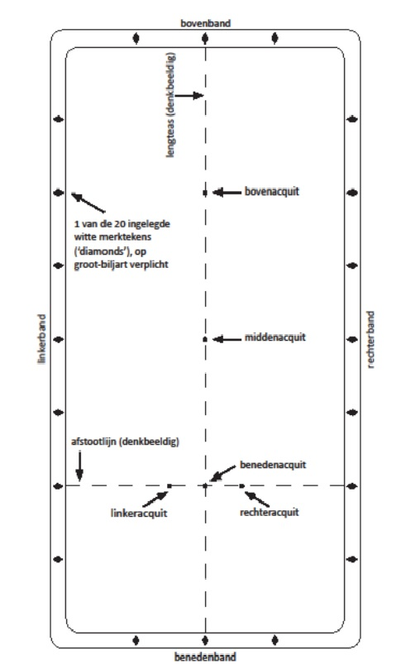
Tekening 2: Verboden zones libre-klein (tot overgangsklasse) en afmetingen klein-biljart

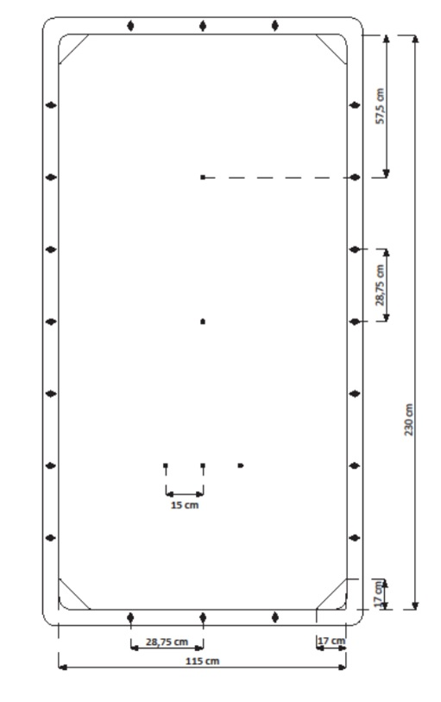

Tekening 3: Verboden zones overgangsklasse, topklasse en libre-grote hoek en
afmetingen klein-biljart
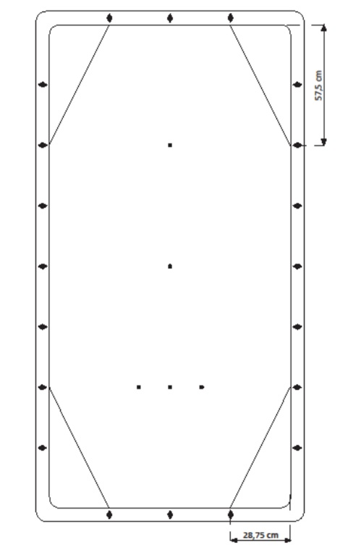

Tekening 4: Verboden zones en afmetingen groot-biljart

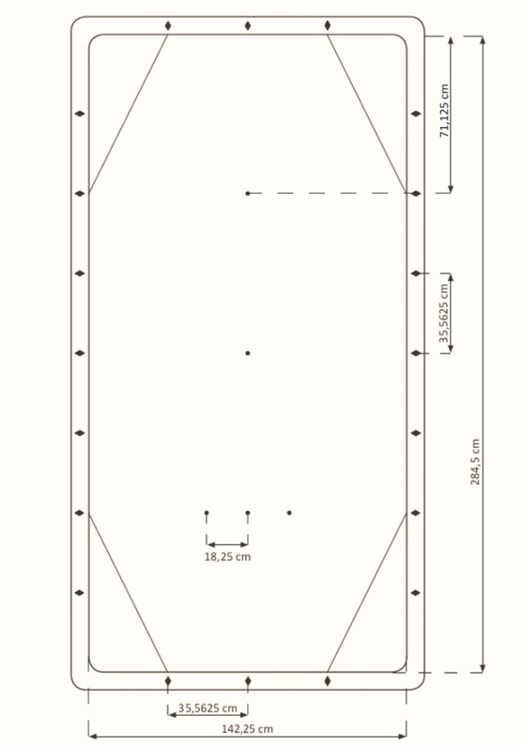

Tekening 5: Afmetingen kader 38/2 klein-biljart

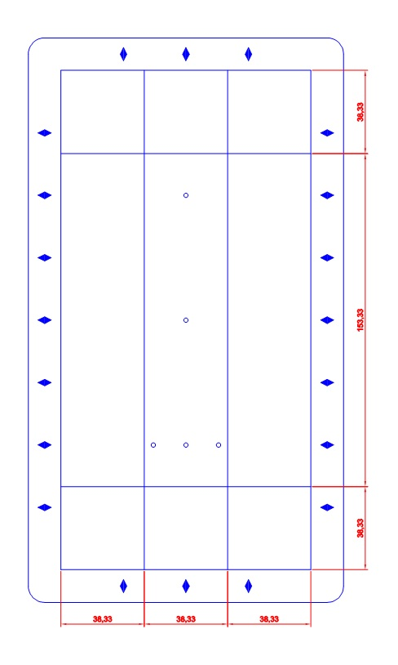

Tekening 6: Afmetingen kader 57/2 klein-biljart

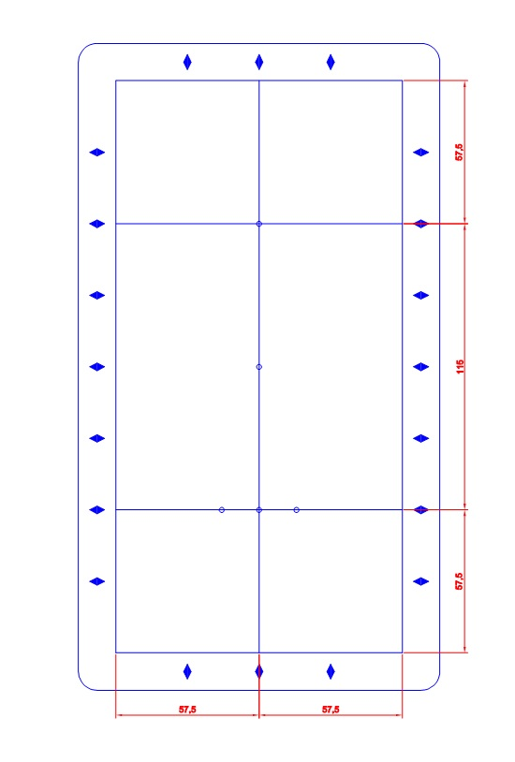

Tekening 7: Afmetingen kader 57/2 Neo klein-biljart

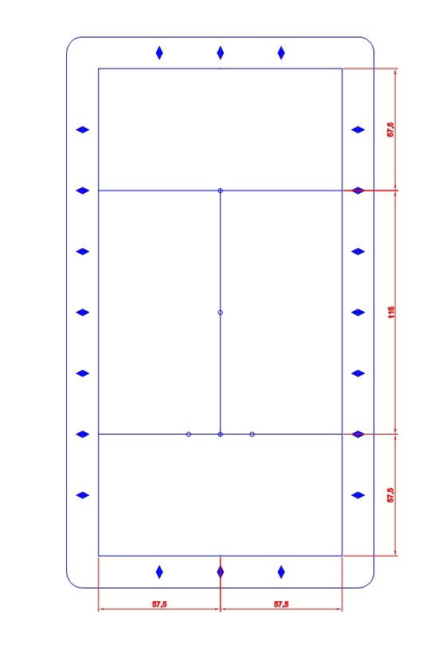
Tekening 8: Afmetingen ankerkader 47/2 groot-biljart

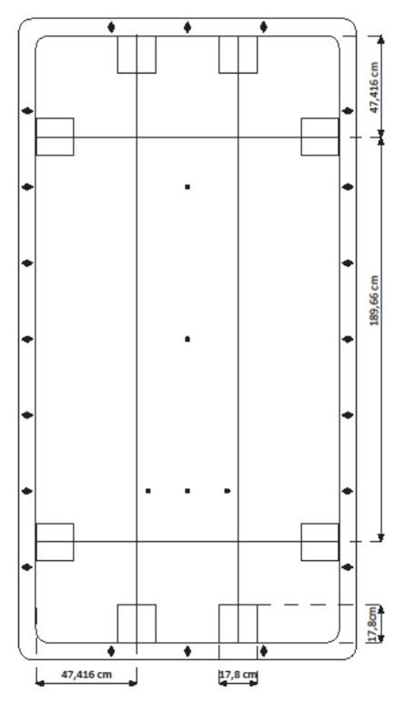
Tekening 9: Afmetingen ankerkader 71/2 groot-biljart

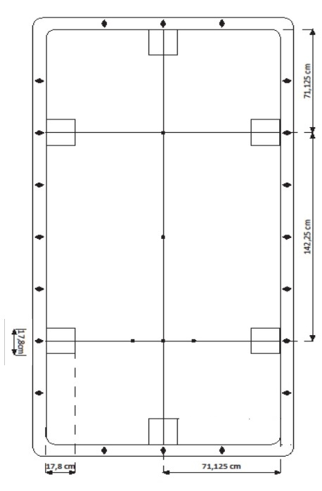

Tekening 10: Posities aanspeelballen in kaders en ankers

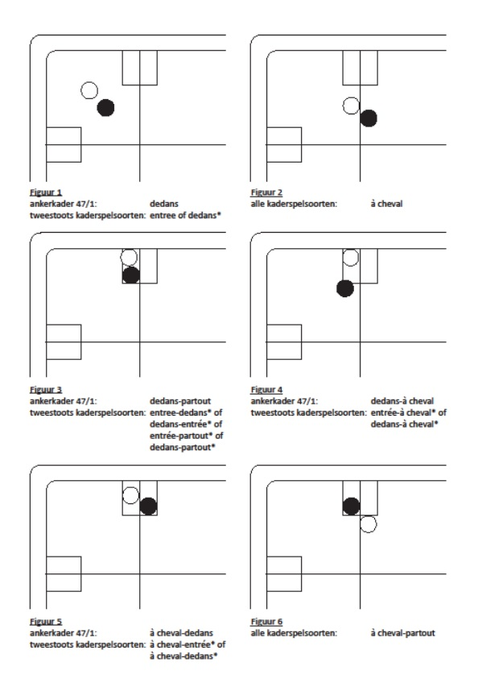

* Of de positie entrée of dedans is, is afhankelijk van de positie vóór de uitvoering van de stoot.

